大连理工大学本科毕业论文（设计）
基于大语言模型微调的视频码率自适应优化
Adaptive Video Bitrate Optimization via Fine-Tuning Large Language Models
学 院：计算机科学与技术学院
专 业：计算机科学与技术
学 生 姓 名：王祥豪
学 号：20221073015
指 导 教 师：袁功霖
评 阅 教 师：
完 成 日 期：2026 年 5 月

原创性声明
本人郑重声明：本人所呈交的毕业论文（设计），是在指导老师的指导下独立进行研究所取得的成果。毕业论文（设计）中凡引用他人已经发表或未发表的成果、数据、观点等，均已明确注明出处。除文中已经注明引用的内容外，不包含任何其他个人或集体已经发表或撰写过的科研成果。对本文研究做出重要贡献的个人和集体，均已在文中以明确方式标明。
作者签名： 日 期：

关于使用授权的声明
本人完全了解学校有关保存、使用毕业论文（设计）的规定，同意学校保存并向有关部门或机构送交论文的复印件和电子版，允许论文被查阅和借阅。

摘要
随着在线视频业务规模不断扩大，动态网络环境下的视频传输需要根据带宽、缓冲区状态和视频分片特征实时选择合适码率，以提升用户体验质量。
传统自适应码率算法通常依赖固定规则、短期带宽预测或专用强化学习模型，在网络分布变化较大时存在泛化能力不足、模型设计成本较高等问题。
针对上述问题，本文基于NetLLM与自适应码率视频传输仿真框架，设计并实现了一种基于大语言模型微调与适配的自适应码率决策方法。
本文构建了完整的ABR实验流程，包括网络轨迹加载、经验池生成、离线训练、在线验证与测试；采用语义重编程方法，将码率、缓冲区、历史吞吐量、下载时延、视频块大小和剩余视频长度等数值状态映射到大语言模型表征空间；进一步引入结合历史动作与历史奖励的步内预对齐机制，并设计轻量化历史多尺度建模模块，以增强模型对短期带宽变化趋势和决策上下文的建模能力。
实验以 FCC 网络轨迹和固定视频数据集为主要测试对象，并补充 FCC-valid 同源子集验证与 video2 跨视频配置测试；评价指标包括平均奖励、平均码率、重缓冲时间和平滑性惩罚。
结果表明，在 FCC-test 与 video1 主测试配置下，本文设计的轻量化多尺度历史增强模型在 5 个随机种子下的平均奖励为 0.8967±0.0475，高于 Genet 的 0.8587±0.0243，体现为平均 QoE 提升；但逐轨迹胜率为 39.0%，中位数增益为 -0.0096，说明该方法并非在所有网络轨迹上稳定占优。FCC-valid 同源子集上，最终模型平均奖励为 0.7410，略高于 Genet 的 0.7355；video2 跨视频配置中，最终模型平均奖励为 0.6218，低于 Genet 的 0.6659，表明当前方法仍存在跨视频分片分布适应性和随机种子稳定性不足。
关键词：自适应码率；大语言模型；语义重编程；体验质量；视频传输
Adaptive Video Bitrate Optimization via Fine-Tuning Large Language Models

Abstract
With the rapid growth of online video services, video streaming in dynamic network environments needs to select appropriate bitrates according to bandwidth, buffer status, and video chunk features. Traditional adaptive bitrate algorithms usually rely on fixed rules, short-term bandwidth prediction, or task-specific reinforcement learning models, which may suffer from limited generalization ability and high model design cost under changing network distributions. To address these problems, this thesis designs and implements an adaptive bitrate decision method based on large language model fine-tuning and adaptation within the NetLLM and ABR simulation framework. The method follows one central line: semantic reprogramming is used to reduce the mismatch between numerical ABR states and the representation space of large language models; intra-step contextual pre-alignment is used to incorporate previous actions and previous rewards; and lightweight multi-scale history modeling is used to capture short-term throughput trends. Experiments are conducted on FCC traces with video1 as the main configuration, together with FCC-valid and video2 supplementary evaluations. In the main FCC-test + video1 setting, the proposed model achieves a mean reward of 0.8967±0.0475 over five random seeds, higher than Genet's 0.8587±0.0243. However, the per-trace win rate is 39.0% and the median gain is -0.0096, indicating that the improvement is an average QoE gain rather than universal dominance on every trace. On FCC-valid, the proposed model obtains 0.7410 versus Genet's 0.7355. On the video2 cross-video configuration, its mean reward drops to 0.6218, lower than Genet's 0.6659, showing that cross-video robustness and random-seed stability remain open limitations.
Key Words: Adaptive bitrate; Large language model; Semantic reprogramming; Quality of experience; Video streaming

目录
引言
1 相关技术与理论基础
1.1 自适应码率视频传输基本原理
1.2 ABR决策问题建模
1.3 强化学习与离线策略学习
1.4 Transformer与大语言模型
1.5 参数高效微调与LoRA
2 需求分析与总体设计
2.1 系统目标与设计原则
2.2 系统总体架构
2.3 实验流程与数据流设计
2.4 评价指标设计
3 基于大语言模型适配的ABR决策方法设计
3.1 基础策略模型设计
3.2 语义重编程状态编码
3.3 上下文预对齐机制
3.4 轻量化历史多尺度建模
3.5 训练目标与优化方法
4 系统实现
4.1 实验环境与工程结构
4.2 ABR环境与基线测试实现
4.3 经验池与数据集构造
4.4 状态编码与策略模型实现
4.5 训练、验证与测试脚本实现
5 实验设计与结果分析
5.1 实验设置
5.2 对比方法与评价指标
5.3 主实验结果分析
5.4 QoE组成指标分析
5.5 消融实验与稳定性分析
5.6 分布级与逐轨迹分析
5.7 FCC-valid 同源子集补充验证
5.8 video2 跨视频配置补充实验
5.9 实验局限与方法论反思
结论
参考文献
附录A 实验脚本与结果文件说明

引言
随着移动互联网、在线视频平台、短视频业务、云游戏和实时流媒体服务的快速发展，视频数据已成为网络传输中的重要业务类型。与普通文件下载不同，视频流媒体传输不仅要求数据能够完整到达，还要求在播放过程中保持较高的视频清晰度、较低的卡顿时间和较稳定的画质变化。在实际网络环境中，用户终端所处的带宽条件、链路时延、网络拥塞程度和设备缓存状态往往持续变化。如果码率选择过高，客户端可能因下载速度不足而产生重缓冲，破坏观看连续性；如果码率选择过低，则会降低画面质量，影响用户对视频内容的主观感受。因此，如何在动态网络环境下根据网络状态、缓冲区状态和视频分片特征实时选择合适码率，是自适应码率视频传输领域的重要研究问题。
自适应码率（Adaptive Bitrate，ABR）技术的核心目标是在有限且波动的网络资源条件下优化用户体验质量（Quality of Experience，QoE）。在典型 HTTP 自适应流媒体系统中，视频通常被切分为多个连续分片，每个分片预先编码为多个不同码率版本。客户端在下载下一个视频分片前，需要根据当前缓冲区长度、历史吞吐量、上一分片下载时间、可选码率集合以及未来视频分片大小等信息进行决策。该问题本质上是一个具有时序依赖和多目标权衡特征的序列决策问题：一方面，系统希望选择较高码率以提升视频质量；另一方面，又需要控制重缓冲时间和码率频繁切换带来的体验损失。已有研究表明，视频质量、重缓冲时间和码率切换等因素共同影响 HTTP 自适应流媒体系统中的用户体验质量[1]。由于网络带宽具有随机性和突发性，单纯依赖当前状态或短期估计往往难以获得稳定的长期效果，这使得 ABR 决策具有较强的研究价值和工程意义。
围绕 ABR 问题，国内外研究已经形成了较为丰富的方法体系。从国外研究来看，视频自适应码率优化方向发展较早，整体上经历了从传统规则方法、控制优化方法到学习型方法的发展过程。传统 ABR 方法主要包括基于缓冲区、基于带宽预测和基于控制理论的方法。其中，BBA 根据客户端缓冲区占用情况直接选择码率，具有结构简单、实现方便和稳定性较好的特点[2]；BOLA 从效用优化角度出发，将视频质量提升与卡顿风险控制统一到优化目标中，在码率收益和缓冲区安全之间建立权衡关系[3]；Robust MPC 则利用历史吞吐量预测未来带宽，并通过模型预测控制在有限时间窗口内选择综合收益较优的码率序列，从而提高决策的前瞻性[4]。随着机器学习方法的发展，Pensieve 将 ABR 建模为强化学习问题，通过神经网络从网络状态中直接学习码率决策策略[5]；Comyco 引入模仿学习思想提高训练效率[6]；Genet 利用自动课程生成机制增强环境适应性[7]。此外，Kairos 沿着“预测增强+决策优化”的方向推进，在 MPC 框架中引入面向流媒体业务特性的吞吐预测与不确定性控制[8]；也有研究从自学习客户端设计和边缘计算辅助决策角度拓展学习型 ABR 的应用范围[9-10]。总体来看，传统方法具有可解释性强、部署成本低等优点，但对复杂网络波动和跨场景变化的适应能力有限；学习型方法能够减少人工规则设计依赖，但通常需要大量经验数据，且性能容易受训练环境分布、奖励函数设置和模型结构选择影响。
近年来，大语言模型开始从自然语言处理扩展到时间序列分析、网络管理和决策优化等任务。NetLLM 提出将大语言模型适配到网络任务中，使大模型能够处理网络状态、协议行为和控制决策等任务，并在自适应码率等场景中展现出应用潜力[11]。TIME-LLM 等研究表明，通过重编程方式可以将连续时间序列信号映射到大语言模型可处理的表示空间，从而发挥大模型在序列模式建模和跨任务迁移方面的能力[12]。除大语言模型适配外，时间序列多尺度建模也为本文提供了重要启发。TimeMixer 从多尺度混合角度分析时间序列变化，指出真实时间序列在不同采样尺度下呈现不同模式，并通过可分解的多尺度混合结构整合不同尺度下的时间信息[13]。这些研究说明，大语言模型并不局限于自然语言生成任务，也可能通过适当的输入编码、语义映射和参数高效微调方式迁移到具有明显时序特征的网络决策任务中；同时，ABR 中的历史吞吐量、缓冲区变化和下载时延序列也不应只从单一时间尺度理解，而应考虑局部波动与短期趋势之间的共同作用。
从国内研究来看，视频自适应码率优化方向起步相对较晚，但随着智能视频传输、网络优化和人工智能技术的发展，相关研究正在逐步增加。现有国内研究主要集中在 QoE 优化、强化学习码率控制以及动态网络环境下的自适应策略设计等方面，更加关注算法在真实网络环境中的可用性与稳定性。杜丽娜等对基于强化学习的移动视频流业务码率自适应算法进行了系统总结，梳理了强化学习在状态建模、奖励设计和策略优化方面的应用进展[14]；肖强等分析了强化学习在自适应视频码率控制算法中的应用，说明强化学习方法在动态网络条件下进行码率选择具有一定可行性[15]；宋靳锞等从 HTTP 自适应流媒体直播系统出发，研究了用户体验质量优化问题，强调吞吐量、缓冲区、直播时延和码率切换等因素对播放体验的影响[16]。此外，熊丽荣等研究了基于 Q-learning 的 HTTP 自适应流码率控制方法[17]，夏勃等提出了动态自适应 HTTP 流媒体码率切换算法[18]，还有研究面向短视频流媒体场景引入多智能体强化学习和专家指导机制[19]。这些研究说明，国内在视频传输 QoE 优化和学习型码率控制方面已经形成一定基础，也为本文选取平均码率、重缓冲时间、码率平滑性和综合 QoE 等评价指标提供了参考。
综合已有研究可以看出，将大语言模型引入 ABR 决策仍面临若干关键问题。首先，ABR 状态主要由码率、缓冲区、吞吐量、下载时延、视频分片大小和剩余分片数量等数值特征组成，与大语言模型原本擅长处理的自然语言输入存在明显差异，如何构造适合大模型处理的状态表示是首要问题。其次，ABR 决策不仅依赖当前网络状态，还与历史动作、历史奖励和短期带宽变化趋势密切相关；其中，历史吞吐量序列既包含相邻分片之间的快速波动，也可能包含一段时间内的趋势性变化，单一尺度的历史表示难以同时刻画这两类信息。再次，大语言模型参数规模较大，而 ABR 场景对训练成本、推理效率和系统可复现性具有较高要求，因此需要采用参数高效微调和轻量化结构设计，避免直接全量微调带来的计算开销。最后，现有大模型网络任务研究仍处于发展阶段，针对 ABR 这类实时性强、多源状态输入明显、QoE 目标复杂的任务，仍需要结合具体场景进行方法设计和实验验证。
基于上述背景，本文围绕“基于大语言模型微调的视频码率自适应优化”展开研究。本文的研究范围限定在自适应码率视频传输仿真环境中的客户端码率决策问题，重点关注如何将大语言模型适配到 ABR 任务，使其能够根据网络状态、缓冲区状态和视频分片特征输出合理的码率选择。本文并非从零构建一个全新的通用视频传输系统，而是在已有 ABR 仿真框架和 NetLLM 适配思想基础上，面向 ABR 任务特点进行模型设计、模块改进和实验分析。具体而言，本文首先搭建统一的 ABR 实验流程，完成网络轨迹加载、经验池生成、离线训练、在线验证和测试评价等环节；然后对传统规则方法、模型预测控制方法和强化学习方法进行整理与对比，为大模型方法的评价提供基线；在模型设计方面，本文采用语义重编程思想，将 ABR 数值状态映射到大语言模型表征空间，并结合历史动作、历史奖励和历史吞吐量变化信息增强模型对当前决策上下文和短期网络变化趋势的建模能力。其中，历史吞吐量建模部分借鉴 TimeMixer 等时间序列方法中的多尺度分析思想，但不直接移植其预测框架，而是结合 ABR 在线决策的低开销需求设计轻量化历史多尺度模块，用于辅助模型感知局部带宽波动与短期趋势。最后，通过对比实验和消融实验分析所设计方法在综合 QoE 指标下的有效性。
本文工作的核心主线是：针对 ABR 数值状态与大语言模型语义空间不匹配、历史反馈难以稳定利用、短期带宽趋势建模不足三个问题，分别设计语义重编程、上下文预对齐和轻量化多尺度历史建模模块。具体而言，第一，本文将 ABR 决策明确限定为客户端侧分片级码率选择问题，避免把研究范围扩大到服务器调度、编码器优化或真实播放器系统实现，从而保证实验问题可控、指标口径一致。第二，本文不是简单把数值状态送入大语言模型，而是围绕 ABR 状态的数值性、时序性和决策反馈性设计三类适配机制，使模型能够区分缓冲区风险、吞吐趋势、分片下载成本和历史奖励反馈。第三，本文不仅报告主测试集平均结果，还补充多随机种子、逐轨迹分布、FCC-valid 同源子集和 video2 跨视频配置实验，用更严格的统计边界说明方法有效性与局限性。
本文研究具有一定的理论探索意义和工程应用价值。从理论角度看，本文尝试将大语言模型的表示能力与 ABR 序列决策问题相结合，探索数值型网络状态到大模型表示空间的映射方式；从工程角度看，本文关注模型训练流程、基线复现、特征编码和在线测试等完整实验链路，强调方法的可实现性和可复现性。本文后续内容安排如下：第 1 章介绍相关技术基础；第 2 章分析系统需求并给出总体设计；第 3 章阐述基于大语言模型适配的 ABR 决策方法；第 4 章说明系统实现过程；第 5 章给出实验设计与结果分析；最后对全文工作进行总结，并讨论当前方法存在的不足及未来改进方向。

1 相关技术与理论基础

1.1 自适应码率视频传输基本原理
自适应码率视频传输的基本思想是将视频划分为一系列连续分片，并为每个分片预编码多个清晰度或码率版本。客户端并不是一次性下载完整视频，而是在播放过程中逐段请求下一分片。每次请求前，客户端根据已经观测到的网络吞吐量、当前缓冲区长度、剩余视频长度以及待下载分片大小，决定下一分片的码率版本。
在理想情况下，客户端应在网络带宽充足时选择高码率，以提升画质；在带宽下降或缓冲区不足时选择较低码率，以避免播放卡顿。由于用户对重缓冲通常比对短时画质下降更敏感，ABR 算法往往需要对卡顿施加较高惩罚。同时，频繁切换码率会造成画面质量不稳定，因此平滑性也被纳入 QoE 评价。

1.2 ABR决策问题建模
从优化目标看，ABR 决策的困难不只来自网络带宽不确定性，还来自奖励项之间的相互制约。平均码率、重缓冲时间和平滑性惩罚分别对应画质、连续性和稳定性，但三者并不总是同向变化。提高码率通常能够提升单个分片的画质收益，却会增加下载时间和缓冲区消耗，从而提高后续重缓冲风险；降低码率能够保护缓冲区，却可能造成用户主观感知上的清晰度下降；频繁升降码率可以快速适应带宽变化，却会导致画面质量波动。因此，ABR 算法不能被简单理解为带宽预测后的码率匹配问题，而应被视为在不确定状态转移下进行风险控制的序列决策问题。本文后续实验中同时报告平均奖励、平均码率、重缓冲时间和平滑性惩罚，正是为了避免只依据单一指标评价策略优劣。
在仿真环境中，每条网络轨迹提供随时间变化的吞吐能力，视频分片大小决定不同码率档位对应的下载成本，缓冲区状态则连接当前动作与未来风险。若某一策略在网络短时变好时立即选择高码率，它可能在当前分片获得较高质量收益，但当下一时刻吞吐下降时，缓冲区余量不足会放大重缓冲惩罚。相反，较保守的策略可能牺牲部分平均码率，但通过维持缓冲区安全获得更高综合 QoE。该机制解释了本文实验中的一个重要现象：最终模型的平均码率低于 Genet，但平均奖励更高。这并不是结果矛盾，而是 ABR 综合奖励函数对卡顿风险施加较高惩罚后的合理表现。
ABR 可以建模为一个离散时间序列决策问题。在第 t 个视频分片下载前，客户端观测状态 s_t，并选择动作 a_t。动作空间通常对应若干个离散码率等级，例如从最低清晰度到最高质量的 6 个码率档位。环境根据所选码率、网络吞吐量和分片大小计算下载时间，并更新缓冲区状态，同时给出奖励 r_t。
本文采用综合 QoE 奖励衡量策略性能，其基本形式为：
QoE = 1/C ∑_{i=1}^{C} (Bitrate_i − λ Rebuf_i − γ Smooth_i) （1.1）
式中，Bitrate_i 表示第 i 个视频分片的码率，Rebuf_i 表示下载该分片时产生的重缓冲时间，Smooth_i 表示相邻分片之间的码率变化量，C 为视频分片总数，λ 和 γ 为权重参数。该指标同时考虑画质收益、卡顿惩罚和码率切换惩罚，能够较全面地反映用户体验。

1.3 强化学习与离线策略学习
强化学习方法适用于 ABR 的原因在于其能够把当前动作对未来状态的影响纳入策略学习过程。传统规则方法通常依据缓冲区阈值或短期吞吐估计做出局部决策，而强化学习策略可以在训练过程中观察不同动作序列带来的长期奖励差异。不过，强化学习并不自动保证稳定泛化。训练环境的网络轨迹分布、奖励权重、探索策略和神经网络结构都会影响最终策略。如果训练数据中弱网、突发波动或视频分片大小变化覆盖不足，学习到的策略可能在测试集上表现出较大波动。本文把 Genet 作为重要基线，是因为它通过自动课程生成增强训练环境覆盖度，能够代表比普通强化学习更强的学习型 ABR 方法。
本文的大模型策略采用离线训练流程，而不是让模型在真实网络中在线探索。这样做有两方面考虑。第一，在线探索在真实视频播放系统中可能带来不可接受的用户体验损失，例如为了探索高码率动作而触发卡顿。第二，本科毕业设计的实验环境需要可复现，离线经验池能够固定训练数据来源，使不同模型结构之间的比较更清晰。离线训练的代价是模型性能受到经验池质量限制，若经验池缺少某些网络状态和动作组合，模型很难凭空学习到对应策略。因此，本文在结论中只声称当前实验协议下的平均 QoE 改善，而不把结果外推为真实系统中的普遍最优。
强化学习通过智能体与环境交互学习策略，其目标是在长期累计奖励意义下选择最优动作。对于 ABR 任务，智能体为客户端码率选择器，环境为视频下载和播放仿真器。Pensieve 等方法采用神经网络策略，根据状态输出各码率动作概率，并通过策略梯度方法更新参数。Genet 在此基础上引入自动课程生成，使训练环境逐渐覆盖更具挑战性的网络条件。
本文的大模型方法并不是直接在线探索，而是结合经验池和离线训练流程进行策略学习。经验池由历史策略在仿真环境中生成，包含状态、动作、奖励和回报等序列信息。模型在训练阶段学习从状态上下文到码率动作的映射，在测试阶段直接根据当前状态输出码率决策。

1.4 Transformer与大语言模型
Transformer 以自注意力机制为核心[20]，能够在序列内部建立长距离依赖关系。大语言模型通常在大规模文本语料上进行预训练，因此其输入空间和表征空间具有明显的语言语义特征。将大语言模型用于 ABR 任务时，直接输入原始数值状态会造成模态差异：模型预训练阶段学习到的是离散词元之间的语义关系，而 ABR 状态则是连续数值、业务指标和历史序列的组合。
语义重编程的思想是通过特定映射或提示构造方式，把非文本信号转化为语言模型更容易处理的表示。对于本文任务，可以将“吞吐量历史较低”“缓冲区充足”“剩余分片较少”等状态含义编码到向量表示中，使大模型在理解网络状态时不仅接收数值大小，也接收任务语义。
除语言模型适配外，时间序列多尺度建模也与本文方法设计密切相关。真实网络吞吐量往往同时包含相邻分片之间的快速波动和一段时间内的趋势变化，单一时间尺度难以完整描述这两类信息。TimeMixer 从细粒度与粗粒度采样尺度出发，对时间序列进行可分解的多尺度混合，为同时刻画局部波动和宏观趋势提供了参考[13]。本文并不直接使用 TimeMixer 的预测结构，而是借鉴其多尺度分析思想，在 ABR 状态编码中对历史吞吐量进行轻量化多尺度建模。

1.5 参数高效微调与LoRA
完整微调大语言模型通常需要较高显存和计算成本，不适合本科毕业设计实验条件下的多轮调参。参数高效微调通过冻结大部分预训练参数，仅训练少量新增参数，使模型能够适配下游任务。LoRA 通过低秩矩阵近似权重更新，在保持原模型主体参数不变的情况下实现任务适配，具有训练参数少、显存占用低和易于迁移等优点。 LoRA 的核心价值在于降低可训练参数规模，使多轮实验能够在有限算力条件下完成[21]。
本文在 7B 以下基座模型约束下选取 Llama-3.2-1B 进行实验验证，并采用参数高效微调思想训练任务相关参数。这一选择兼顾了模型表征能力、实验可运行性和工程复现成本。

2 需求分析与总体设计

2.1 系统目标与设计原则
系统总体目标是实现一个面向 ABR 任务的大语言模型适配实验平台，使其能够完成数据输入、基线评测、经验池构造、模型训练、在线测试和结果统计。根据毕业设计任务要求，系统应支持不少于两类输入特征，基座模型参数规模控制在 7B 以下，并能够通过监督学习、对比学习或参数高效微调等方式完成训练与性能验证。
系统设计遵循四个原则。第一，统一性：传统方法、强化学习方法和大模型方法应在相同测试协议下评估。第二，可复现性：训练脚本、测试脚本和日志输出应尽量固定参数和随机种子。第三，模块化：状态编码、策略模型、数据集构造和评测统计应相互解耦，方便替换和消融。第四，面向任务：模型改进应围绕 ABR 的时序性、多源状态和 QoE 优化目标展开，避免脱离任务约束的泛化设计。

2.2 系统总体架构
本文系统由五个层次组成：环境层、基线层、数据层、大模型适配层和评测层。环境层负责根据网络 trace 和视频分片信息模拟下载、播放和缓冲区变化；基线层实现 BBA、MPC、UDR 和 Genet 等对比方法；数据层根据交互轨迹构造离线训练样本；大模型适配层包含状态编码器、语言模型、LoRA 适配参数和策略输出头；评测层统计 平均奖励、平均码率、重缓冲时间 和 平滑性惩罚 等指标。系统架构如图 2.1 所示。

2.3 实验流程与数据流设计
从数据流角度看，本文实验可以分为“环境轨迹输入—策略交互记录—经验池样本—模型训练—在线测试日志—统计图表”六个环节。网络 trace 和视频分片大小首先进入 ABR 仿真环境，环境根据策略选择的码率计算下载时间、缓冲区变化和即时奖励；随后，交互轨迹被整理为包含状态、动作、奖励和回报的经验池；训练阶段，数据集模块按固定窗口长度切分轨迹，使模型能够在有限上下文中学习状态到动作的映射；测试阶段，模型重新进入仿真环境逐分片决策，生成 result_sim_abr 文件；最后，图表脚本统一读取这些原始结果并计算论文指标。该链路的意义在于，论文表格中的每个数值都能回溯到具体 seed、具体 trace 和具体输出文件。
该数据流设计还降低了“实验叙事”和“工程目录命名”之间的混淆风险。仓库中为了便于运行和区分参数，实验目录包含 sr_sfd256_h4、maskprevreward、hmix、tgt1 等工程标识；这些标识适合脚本检索，但不适合作为论文中的正式方法名称。本文在正文中使用“语义重编程基线模型”“上下文预对齐增强模型”“轻量化多尺度历史增强模型”等规范名称，在附录中保留工程标识与脚本参数的对应关系。这样既保证论文表达清晰，也保留了读者复现实验时需要的路径信息。
实验流程首先对基线方法进行统一测试，得到传统方法和强化学习方法在同一测试集上的性能。随后利用仿真环境生成经验池，经验池中的每条轨迹包含多个时间步的状态、动作、奖励和回报信息。训练阶段，数据集模块将轨迹切分为固定长度序列，并输入状态编码器和大语言模型；验证阶段在固定验证环境中计算累计回报并保存 best_return 最高的模型；测试阶段加载最优模型，在测试 trace 上进行在线决策并输出各项 QoE 指标。
数据流上，原始网络 trace 提供每个时间片的可用吞吐量，视频元数据提供不同码率等级下的分片大小。环境根据动作计算下载时间、重缓冲和缓冲区更新，并形成下一状态。对于大模型方法，原始状态先被转化为六类关键特征，再经过数值编码、语义重编程或历史建模模块，最终进入策略网络输出下一分片码率。

2.4 评价指标设计
评价指标设计需要服务于研究问题，而不是简单罗列环境输出。平均奖励用于回答“综合 QoE 是否提升”，平均码率用于观察画质收益，重缓冲时间用于衡量播放连续性，平滑性惩罚用于衡量码率切换稳定性。四个指标之间存在互补关系：若某方法平均奖励高但重缓冲也高，需要检查奖励提升是否主要来自码率项；若某方法重缓冲低但平均码率过低，则说明其可能过度保守；若平滑性惩罚过高，即使平均码率较高，也可能造成观看体验不稳定。本文在第 5 章中把主结果表、QoE 组成图和逐轨迹分析结合使用，就是为了避免单一均值掩盖策略行为差异。
统计口径也会影响结论可信度。本文按照仓库既有实现，对平均奖励跳过每条 trace 的第一步 reward，原因是初始状态下历史吞吐、历史动作和历史奖励尚未充分形成，第一步奖励更容易受到初始化状态影响；平均码率、重缓冲和平滑性惩罚则根据完整播放日志计算，以反映用户实际经历的全播放过程。对于包含随机性的学习型模型，本文报告多个随机种子的均值和标准差；对于 BBA 和 MPC 等确定性方法，则在固定 trace 顺序下报告单次结果。该处理方式能够区分算法本身的策略差异和随机训练过程带来的方差。
本文主要使用四类指标评价算法性能。平均奖励 表示测试过程中每步奖励的平均值，可理解为平均综合 QoE，是最重要的综合指标。平均码率 表示平均传输码率，反映视频画质水平。重缓冲时间 表示平均重缓冲时间，反映播放卡顿程度。平滑性惩罚 表示相邻分片码率变化惩罚，反映观看画面稳定性。实际分析中不能只看单一指标，因为较高码率可能伴随更高卡顿，而较低卡顿也可能来自过于保守的码率选择。

3 基于大语言模型适配的ABR决策方法设计

3.1 基础策略模型设计
基础策略模型采用“回报—状态—动作”序列组织思路，将 ABR 决策看作条件序列建模问题。给定历史回报、状态和动作序列，模型学习在当前状态下输出下一码率动作。与传统强化学习在线交互训练不同，该方式更适合利用离线经验池训练大模型，并能够在策略输入中显式加入历史上下文。
对于第 t 个分片，模型输入包含当前状态 s_t、历史动作 a_{t-1}、历史奖励 r_{t-1} 以及目标回报或历史回报信息。输出为离散动作 a_t，即下一视频分片的码率档位。策略头使用交叉熵损失学习专家轨迹或高回报轨迹中的动作选择，同时通过验证集累计回报选择最优模型参数。

3.2 语义重编程状态编码
本文语义重编程模块在实现上保留了 ABR 领域常用的六类状态结构：上一分片码率、当前缓冲区长度、历史吞吐量、历史下载时延、下一分片在不同码率下的大小以及剩余视频分片数。其中，上一分片码率反映平滑性约束，缓冲区长度反映卡顿风险，历史吞吐量和下载时延反映网络条件，下一分片大小反映不同动作的下载成本，剩余分片数则影响视频后段策略的保守程度。这六类状态不是简单并列的数值，而是分别对应 ABR 决策中的不同因果角色。因此，状态编码器需要保留特征边界，使模型能够区分“网络变差”和“分片变大”这两种都会增加下载时间但含义不同的情况。
在代码实现中，SemanticReprogrammingEncoder 首先通过 ABR 数值编码器得到六个状态 token，然后把这些 token 投影到大语言模型嵌入维度。为了让数值 token 具有更明确的任务语义，模型构造了两类文本初始化信息：一类是特征描述，如 selected bitrate、buffer size、throughput history、download time history、next chunk sizes 和 remaining video chunks；另一类是锚点语义，如 buffer low、buffer safe、bandwidth drop、bandwidth stable、download time long、large next chunk 等。模型使用 tokenizer 和语言模型词嵌入得到这些短语的初始向量，再通过注意力式对齐把数值 token 映射到任务相关语义空间。这样做不是把 ABR 状态翻译成自然语言句子，而是在嵌入层面借用语言模型已有的语义组织能力。
这种设计相较直接线性投影更适合本文任务。直接线性投影只学习数值到隐藏向量的映射，模型需要从有限经验池中同时学习特征语义和策略映射；语义重编程则把一部分特征含义显式注入编码过程，使模型更容易区分不同状态通道。实验中，语义重编程基线已经接近 Genet 的平均奖励，说明数值状态到大模型表征空间的映射是大模型 ABR 方法可行的基础。不过，该结果并不意味着语义重编程本身已经充分解决 ABR 决策，因为它主要处理“当前状态如何表达”的问题，对历史反馈和短期趋势的利用仍然有限。

3.3 上下文预对齐机制
ABR 决策具有明显的反馈闭环：上一动作影响当前缓冲区和奖励，而当前状态又会影响下一动作。如果模型只接收当前状态，它可以看到缓冲区和吞吐量变化，但无法直接知道上一动作在当前网络条件下是否产生了好的效果。本文因此引入历史动作和历史奖励作为上下文信号。历史动作提供“上一时刻选择了什么码率”的信息，历史奖励提供“该选择在 QoE 目标下效果如何”的反馈。二者结合后，模型可以学习更细粒度的策略修正逻辑，例如在上一高码率动作导致奖励下降时降低下一步码率，或在上一保守动作仍保持高奖励时维持稳定策略。
预对齐机制放在大语言模型主体之前，而不是直接把历史动作和奖励作为普通序列 token 拼接到后面，原因是 ABR 的反馈信号属于数值决策上下文，首先应与当前状态特征建立局部关系。本文在数值特征空间中构造六个状态 token、一个历史奖励 token 和一个历史动作 token，并通过步内注意力让状态 token 读取上下文信息。这样做可以在进入语义重编程和大语言模型之前完成一次轻量级特征交互，使历史反馈不会完全依赖大模型深层注意力自行发现。
掩码设计是该模块的关键细节。代码中提供 context_readonly、state_to_prev_action、state_to_prev_reward 和 state_only 等模式，最终实验采用 state_to_prev_reward 相关设置，使状态 token 能够读取历史奖励反馈，同时限制部分上下文 token 的相互污染。这样做体现了一个保守原则：历史奖励应作为条件信息帮助解释当前状态，而不应在预对齐阶段被状态特征反向改写。实验结果显示，上下文预对齐单独使用时平均奖励没有稳定超过语义重编程基线，且标准差较大；这说明历史反馈确实包含有用信息，但若缺少对带宽历史趋势的稳定建模，单独增加上下文交互可能提高模型方差。

3.4 轻量化历史多尺度建模
轻量化历史多尺度模块针对的是 ABR 状态中最具有时间序列特征的吞吐量历史。吞吐量历史长度虽然不长，但其中可能同时包含两类信息：相邻分片之间的快速波动和若干分片范围内的短期趋势。若只使用卷积或线性层压缩历史序列，模型可能更关注局部数值大小，而难以区分“短时抖动后恢复”和“持续下降趋势”这两类对码率决策影响不同的模式。前者可能只需要轻微降码率，后者则可能需要更积极地保护缓冲区。
本文借鉴 TimeMixer 的多尺度思想，但实现上做了明显简化。代码中的 MultiScaleHistoryMixer 对长度为 6 的历史吞吐序列进行平均池化下采样，形成细粒度和较粗粒度两个尺度；随后对每个尺度进行趋势项与扰动项分解，其中长度大于 2 的序列使用局部平均近似趋势，扰动项由原序列减去趋势得到。扰动项更关注局部波动，趋势项更关注整体变化方向。模块进一步采用自底向上的扰动信息传播和自顶向下的趋势信息传播，再把不同尺度嵌入拼接融合为一个历史表示。
最终模型没有把该模块用于所有状态通道，而是只作用于吞吐量历史通道，并通过 ResidualFeatureGate 以残差门控方式注入原特征。门控参数经过 tanh 后控制新增多尺度表示的强度，初始值为 0，意味着模型训练初期接近原始状态编码，随后再根据数据逐步学习是否引入多尺度信息。这个设计比直接替换原吞吐表示更稳健，因为它允许模型在多尺度信息无益时保持原表示，在多尺度信息有益时再增强趋势感知。实验中，原始多尺度历史混合模型已经带来一定提升，而轻量化版本取得更高平均奖励，说明“少量、定向、可控”的历史建模比盲目增加结构复杂度更适合当前数据规模。
需要明确的是，本文的多尺度历史模块不是时间序列预测模型。它不输出未来带宽，也不试图替代 MPC 中的吞吐预测器；它的目标是在当前状态编码中提供更丰富的历史趋势表示，辅助策略头选择下一分片码率。该定位使模块与大语言模型适配框架保持一致：语义重编程解决数值状态如何进入语言模型，上下文预对齐解决历史反馈如何影响当前状态，多尺度历史建模解决吞吐趋势如何被压缩为可用表示。三个模块分别对应输入语义、决策反馈和时间结构，逻辑上相互补充。

3.5 训练目标与优化方法
训练阶段以离线轨迹中的动作标签为监督信号，使用交叉熵损失优化策略输出。设模型在第 t 个时间步对动作空间输出概率分布 π_θ(a_t|s_{≤t}, a_{<t}, r_{<t})，专家或高回报轨迹动作为 a_t^*，则训练目标为最小化：
L(θ) = − ∑_t log π_θ(a_t^* | s_{≤t}, a_{<t}, r_{<t}) （3.1）
参数更新采用低秩适配思想，仅训练少量任务相关参数和策略头，以降低显存占用并提高训练稳定性。验证阶段使用 best_return 选择模型，其中 best_return 表示训练过程中模型在固定验证集上取得的最高累计验证回报。测试阶段则报告 平均奖励、平均码率、重缓冲时间 和 平滑性惩罚 等指标

4 系统实现

4.1 实验环境与工程结构
系统实现基于 ABR 仿真仓库和大模型训练环境。传统基线和部分强化学习基线依赖原有 ABR 环境，主要负责网络 trace 读取、视频分片下载模拟、缓冲区更新和 QoE 计算；大模型训练部分基于 PyTorch、Transformers 和参数高效微调相关工具实现。工程结构上，环境、数据、模型和脚本分别组织，便于复现和替换模块。
根据代码与论文内容的对应关系，baseline_special/env.py 可对应 ABR 仿真环境，run_baseline.py 对应传统方法与 RL 基线测试入口；generate_exp_pool.py 对应经验池生成；plm_special/data 目录对应离线训练数据构造；plm_special/trainer.py、evaluate.py 和 test.py 分别对应训练、验证和测试流程；plm_special/models/state_encoder.py 和 rl_policy.py 对应本文方法中的状态编码和策略模型主体。

4.2 ABR环境与基线测试实现
ABR 环境模块负责在给定网络 trace 和视频信息下模拟分片下载。每一步输入当前码率动作，环境计算该码率下视频分片大小与可用带宽对应的下载时间，并据此更新缓冲区。如果下载时间超过当前缓冲区可支撑的播放时长，则产生重缓冲；如果缓冲区足够，则继续播放并累积缓冲。环境同时计算相邻码率变化带来的平滑性惩罚，并输出奖励。
基线测试实现将不同算法封装为统一的决策接口。BBA 根据缓冲区阈值选择码率，MPC 根据历史吞吐量预测未来带宽并进行滚动规划，UDR 和 Genet 则调用已训练的神经网络策略。统一接口保证不同方法在同一环境、同一 trace 和同一指标下进行比较。

4.3 经验池与数据集构造
经验池质量直接影响离线策略学习效果。本文经验池中的每条样本不仅包含状态和动作，还包含即时奖励、历史奖励和回报信息。状态序列按照固定窗口长度组织，使模型能够同时看到当前状态和有限历史上下文。窗口过短会削弱模型对带宽趋势和动作反馈的利用，窗口过长则会增加训练成本，并可能引入与当前决策关系较弱的远期信息。本文采用的窗口长度与仓库训练脚本中的参数保持一致，目的是在上下文信息量和计算开销之间取得平衡。
离线数据集还需要处理不同轨迹长度和视频播放结束状态。ABR 视频由有限数量分片组成，轨迹末端的剩余分片数和前中段不同，策略在视频末端可以更积极地使用缓冲区，因为未来风险减少。若训练样本不保留剩余分片信息，模型可能把视频末端和中段状态混为一类。本文状态中的 remaining video chunks 特征正是为了让模型识别视频进度，避免在所有阶段使用同一种保守程度。该特征也说明 ABR 决策并非只由网络带宽决定，视频内容结构和播放进度同样会影响最优动作。
经验池生成模块通过运行已有策略收集状态、动作、奖励和回报序列。对于每条轨迹，系统记录每个时间步的 ABR 状态矩阵、实际执行动作、即时奖励、累计回报以及终止标记。数据集构造模块将轨迹切分为固定长度上下文窗口，以适配大模型的序列输入形式。
在构造训练样本时，需要保证输入只包含当前时刻及历史信息，避免将未来吞吐量、未来奖励或未来动作泄露给模型。对于包含 prev_action 和 prev_reward 的版本，样本从第二个时间步开始可使用上一时刻动作和奖励；对于序列开头，则使用特殊填充值或掩码处理。

4.4 状态编码与策略模型实现
策略模型由状态编码器、大语言模型主体和策略输出头组成。状态编码器负责把 ABR 数值状态转换为与语言模型维度一致的 token 表示；大语言模型主体负责在上下文序列内部建模依赖关系；策略输出头把隐藏状态映射为离散码率动作概率。训练时，模型以经验池中的动作作为监督信号，通过交叉熵损失学习策略；测试时，模型根据当前状态输出码率动作，并由仿真环境计算下载时间、缓冲区变化和奖励。该流程与传统监督分类不同，因为每一步动作都会进入环境并改变后续状态，因此测试阶段必须在完整仿真环境中评估，而不能只看离线动作预测准确率。
工程实现中还需要保证不同模型版本的可比性。run_plm.py 根据状态编码器类型、重编程维度、注意力头数、是否启用预对齐掩码、是否启用历史多尺度模块等参数构造运行标签，并把训练模型和测试结果保存到对应目录。这样的目录结构虽然名称较长，但能够避免不同实验结果相互覆盖。论文正文不直接使用这些长目录名，而是在附录说明工程标识与论文方法名的对应关系。对于毕业设计而言，这种可追踪的实验组织方式非常重要，因为它能让读者从论文表格回到原始日志，而不是只能相信手工整理后的结果。
状态编码模块是本文系统实现的核心。初始版本使用线性层将原始数值状态映射到模型隐藏维度；语义重编程版本进一步根据特征含义构造语义化表示，使不同状态变量在进入语言模型前具有更清晰的任务边界。上下文预对齐版本在状态表示之外加入 prev_action 和 prev_reward 嵌入，以增强步内上下文表达。
策略模型部分将状态编码结果与回报、动作等 token 组织为输入序列，并送入 Llama-3.2-1B。语言模型输出的隐藏状态经过策略头映射到离散码率动作空间。训练时以真实动作标签计算损失，测试时选择概率最高或按策略规则选择的码率动作。

4.5 训练、验证与测试脚本实现
训练阶段采用验证集表现选择模型，而不是直接使用最后一个 epoch 的参数。原因是离线训练损失和在线 QoE 并不完全一致：交叉熵损失下降说明模型更接近经验池动作分布，但经验池动作不一定在所有测试网络条件下最优；在线 QoE 还受到环境状态转移、缓冲区演化和码率平滑惩罚影响。因此，本文保留 best_return 对应的模型目录，并在测试阶段加载该目录下权重。这样做能够降低过拟合训练动作分布的风险，但也不能完全消除验证集选择偏差，因此本文又补充 FCC-test 和 FCC-valid 两个子集上的结果分析。
测试阶段所有方法都需要在相同 trace 数量、相同视频配置和相同固定顺序下运行。若不同方法使用不同网络轨迹或不同视频分片大小，则平均奖励差异可能来自测试条件，而非策略本身。本文主测试固定为 FCC-test 的 100 条网络轨迹和 video1 固定视频配置；同源子集补充实验使用 FCC-valid 的 100 条网络轨迹与 video1；跨视频配置补充实验使用 FCC-test 的 100 条网络轨迹与 video2。每个 result_sim_abr 文件记录一条播放过程中的逐分片信息，图表脚本再按统一口径聚合。该流程减少了人为筛选结果的空间，也使新增随机种子后可以自动更新均值、标准差和逐轨迹统计。
训练脚本负责加载配置、初始化模型、读取训练数据并执行参数更新。验证脚本在固定验证集上周期性评估模型并记录 best_return。测试脚本加载验证表现最好的模型，在测试 trace 上运行完整视频播放过程，并输出 平均奖励、平均码率、重缓冲时间 和 平滑性惩罚。结果文件按照方法名、随机种子和测试环境进行组织，以便后续统计均值和标准差。
为保证实验可复现，本文在多随机种子条件下测试包含随机性的模型，并在结果表中报告 mean±std。对于 BBA 和 MPC 等确定性方法，则报告固定测试设置下的单次评估结果。

5 实验设计与结果分析

5.1 实验设置
本章实验围绕五个问题展开：第一，本文方法相对于传统 ABR 方法和强化学习方法是否能够取得更高的综合 QoE；第二，语义重编程、上下文预对齐和轻量化历史多尺度建模三个模块是否分别具有可解释的性能贡献；第三，多随机种子和逐轨迹统计是否支持实验结果的稳健性；第四，在 FCC 内部不同子集上，本文方法相对于强强化学习基线是否仍能保持可观察的平均收益；第五，当网络轨迹保持一致但视频分片大小分布改变时，最终模型是否仍能保持稳定优势。上述问题分别对应主实验结果分析、QoE 组成指标分析、消融实验、分布级分析、FCC-valid 同源子集验证和 video2 跨视频配置补充实验。
实验使用仓库中的 ABR 仿真环境、FCC 网络轨迹和固定视频配置。训练、验证和测试分别依赖不同 trace 集合，以降低训练数据与测试环境重叠带来的偏差。主测试阶段统一使用 FCC 测试集，固定 100 条 trace，并保持 trace 顺序固定。固定顺序的意义在于减少测试采样噪声，使不同方法的性能差异主要来自策略本身。
评价指标包括平均奖励、平均码率、重缓冲时间和平滑性惩罚。平均奖励是综合 QoE 指标，按照项目既有统计口径跳过每条 trace 的第一条 reward 后计算；平均码率、重缓冲时间和平滑性惩罚则根据完整播放日志统计。采用这一口径的原因是第一步奖励受初始默认码率影响较大，而组成指标仍应反映完整播放过程。本文在图表和表格中统一使用该统计口径。
对于包含随机性的学习型方法，本文采用多随机种子报告均值和标准差。Genet、UDR、上下文预对齐增强模型和最终轻量化多尺度历史增强模型均补充到 5 个随机种子；语义重编程基线和原始多尺度历史混合模型保留 3 个随机种子结果；BBA 和 MPC 为确定性方法，在固定测试协议下报告单次结果。不同 seed 数量的差异会影响标准差解释，因此本文在每张图和表中均标注 seed 数。

5.2 对比方法与评价指标
对比方法的选择体现了本文实验论证的层次。BBA 和 MPC 分别代表基于缓冲区规则和基于预测控制的传统方法，它们结构清晰、实现成本低，是判断学习型方法是否真正必要的基础参照。UDR 和 Genet 代表强化学习基线，其中 Genet 在训练环境构造上更强，因此是本文方法需要重点比较的对象。语义重编程基线、上下文预对齐增强模型和轻量化多尺度历史增强模型则构成本文方法内部的消融链条，用于回答每个模块是否带来可解释贡献。若只与较弱传统方法比较，即使结果更高也难以说明大模型适配的价值；若只报告最终模型而不做消融，则无法判断性能来自语义重编程、历史反馈还是多尺度建模。
评价指标中的标准差同样需要被解释。对于学习型方法，seed 不同会影响参数初始化、数据采样顺序和训练动态，从而导致测试结果波动。一个方法均值较高但标准差也较高，说明其具有较高性能上限，但训练稳定性不足；一个方法均值略低但标准差较小，可能更适合工程部署。本文最终模型平均奖励高于 Genet，但标准差也更大，因此论文没有采用“全面稳定优于”的表述，而是把结论限定为“在当前多 seed 均值统计下取得更高平均 QoE”。这种限定不是削弱贡献，而是使结论与证据强度匹配。
本文比较三类方法。第一类是传统方法，包括 BBA 和 MPC。BBA 只根据缓冲区占用选择码率，能够体现规则方法的简洁性和稳定性；MPC 根据近期吞吐量估计未来带宽，并在有限预测窗口中搜索码率组合，是典型的模型预测控制方法[2,4]。第二类是强化学习基线，包括 UDR 和 Genet。UDR 代表在随机环境分布中训练的策略，Genet 通过自动课程生成提高训练环境覆盖度，是当前仓库中较强的学习型基线[7]。第三类是本文的大模型适配方法，包括语义重编程基线、上下文预对齐增强模型、原始多尺度历史混合模型和轻量化多尺度历史增强模型。
评价指标方面，本文以平均奖励作为综合 QoE 指标，以平均码率、重缓冲时间和平滑性惩罚作为组成指标。平均码率反映视频清晰度收益，重缓冲时间反映播放卡顿程度，平滑性惩罚反映相邻分片码率切换带来的观看不稳定性。由于三类指标之间存在权衡关系，本文在分析中既比较综合平均奖励，也结合组成指标解释不同方法的决策取舍。
需要特别说明的是，仓库中的若干实验目录名属于工程命名，论文中不直接使用这些标识作为方法名称。例如，semantic_only 在论文中记为“语义重编程基线模型”，maskprevreward 记为“上下文预对齐增强模型”，hmix_v2lite 记为“轻量化多尺度历史增强模型”。这样处理可以避免正文中过多出现面向脚本管理的缩写，同时保留实验表格与仓库目录之间的可追溯关系。

5.3 主实验结果分析
表 5.1 给出了传统方法、强化学习方法和本文方法在统一测试协议下的性能。最终轻量化多尺度历史增强模型在 5 个随机种子下的平均奖励为 0.8967±0.0475，高于 BBA 的 0.7642、MPC 的 0.8485、UDR 的 0.7509±0.0347 和 Genet 的 0.8587±0.0243。该结果说明，在本实验设置中，大语言模型经过任务适配后可以在综合 QoE 上超过传统规则方法、预测控制方法和较强强化学习基线。
图 5.1 进一步以柱状图展示主结果。与单纯报告数值相比，柱状图能够更直观地呈现方法之间的性能阶梯：BBA 受限于规则阈值，平均奖励最低；MPC 借助吞吐预测显著优于 BBA；Genet 在学习型基线中表现更强；本文最终模型进一步提高平均奖励。需要注意的是，最终模型的标准差为 0.0475，高于 Genet 的 0.0243，说明其性能虽然均值更高，但 seed 波动也更明显。因此，本文的结论应表述为“平均性能优于 Genet”，而不应表述为“在所有随机种子和所有 trace 上均优于 Genet”。
从方法机理看，最终模型的优势并非来自简单提高码率。其平均码率为 1057.0 Kbps，低于 Genet 的 1104.8 Kbps，却取得更高综合奖励。这说明该模型在码率收益、卡顿风险和平滑性惩罚之间形成了更合适的权衡。ABR 任务的目标不是最大化码率，而是在可变网络环境下最大化用户体验质量；这一点也解释了为什么 BBA 的平均码率较高但综合奖励并不高。
表 5.1 主要方法在 ABR 测试集上的性能比较
方法 | 类别 | Seeds | 平均奖励 | 平均码率 | 重缓冲 | 平滑性
BBA | 传统方法 | 1 | 0.7642±0.0000 | 1183.3±0.0 | 0.0472±0.0000 | 0.3974±0.0000
MPC | 传统方法 | 1 | 0.8485±0.0000 | 1212.9±0.0 | 0.0953±0.0000 | 0.1375±0.0000
UDR | 强化学习基线 | 5 | 0.7509±0.0347 | 1096.9±3.4 | 0.0834±0.0081 | 0.1684±0.0019
Genet | 强化学习基线 | 5 | 0.8587±0.0243 | 1104.8±6.3 | 0.0792±0.0043 | 0.0885±0.0032
语义重编程基线 | 本文方法 | 3 | 0.8547±0.0622 | 1009.9±89.4 | 0.0617±0.0071 | 0.0727±0.0048
上下文预对齐增强模型 | 本文方法 | 5 | 0.8547±0.1000 | 1015.8±26.7 | 0.0627±0.0225 | 0.0746±0.0101
轻量化多尺度历史增强模型 | 本文方法 | 5 | 0.8967±0.0475 | 1057.0±33.7 | 0.0610±0.0114 | 0.0821±0.0241
MethodCategorySeedsMean rewardBitrateRebufferingSmoothnessBBA rule-based algorithmTraditional10.7642 +/- 0.00001183.3 +/- 0.00.0472 +/- 0.00000.3974 +/- 0.0000MPC predictive control algorithmTraditional10.8485 +/- 0.00001212.9 +/- 0.00.0953 +/- 0.00000.1375 +/- 0.0000UDR reinforcement learning baselineRL baseline50.7509 +/- 0.03471096.9 +/- 3.40.0834 +/- 0.00810.1684 +/- 0.0019Genet reinforcement learning baselineRL baseline50.8587 +/- 0.02431104.8 +/- 6.30.0792 +/- 0.00430.0885 +/- 0.0032Semantic reprogramming baselineThis work30.8547 +/- 0.06221009.9 +/- 89.40.0617 +/- 0.00710.0727 +/- 0.0048Context pre-alignment enhanced modelThis work50.8547 +/- 0.10001015.8 +/- 26.70.0627 +/- 0.02250.0746 +/- 0.0101Lightweight multi-scale history enhanced modelThis work50.8967 +/- 0.04751057.0 +/- 33.70.0610 +/- 0.01140.0821 +/- 0.0241
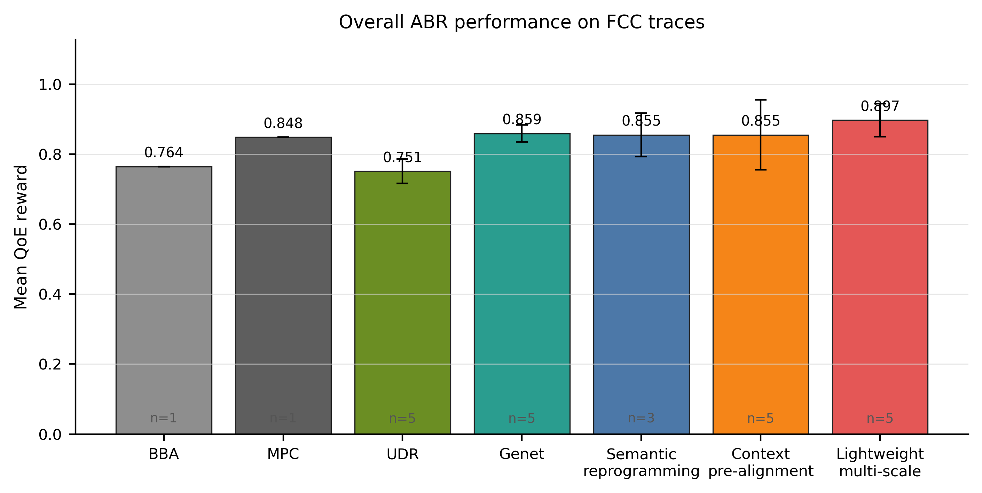
图 5.1 不同 ABR 方法的平均 QoE 奖励对比

5.4 QoE组成指标分析
图 5.2 展示平均码率、重缓冲时间和平滑性惩罚三个组成指标。MPC 的平均码率最高，但重缓冲时间也最高，说明其预测窗口在部分波动 trace 上可能过于激进；BBA 的平滑性惩罚明显高于其他方法，说明缓冲区阈值策略可能造成较频繁的码率切换。相比之下，本文最终模型的平均码率低于 Genet，但重缓冲时间也低于 Genet，最终体现在更高的综合奖励上。
这一结果强调了 ABR 评价中“综合指标”和“分项指标”同时分析的必要性。如果只看平均码率，MPC 和 Genet 看起来更具优势；如果只看重缓冲，部分保守策略也可能表现较好；只有把码率收益、卡顿惩罚和平滑性惩罚放到同一 QoE 框架中，才能解释不同策略的真实取舍。本文方法的提升主要来自更合理的风险控制，而不是无条件选择更高码率。
从应用角度看，这种取舍更符合实际流媒体系统需求。用户对短时间重缓冲通常较敏感，过高码率如果引发卡顿，可能降低整体体验；但过度保守又会降低清晰度。轻量化多尺度历史增强模型通过建模吞吐历史变化，使策略在网络波动时能够更早感知风险，在网络稳定时保持较高码率，从而提高平均奖励。
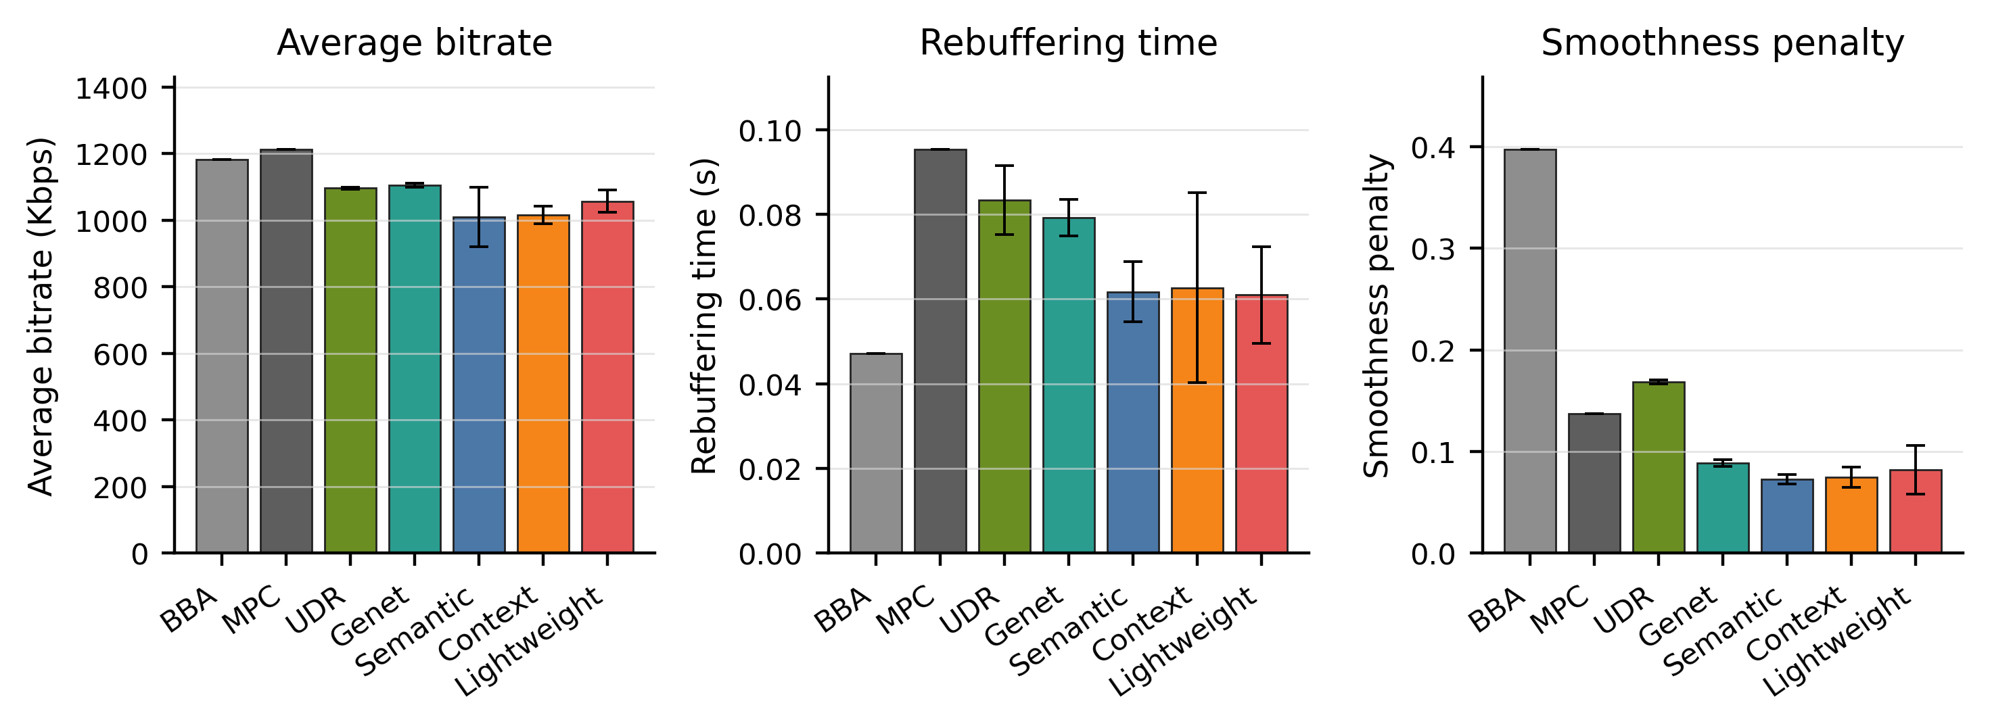
图 5.2 不同方法的平均码率、重缓冲时间和平滑性惩罚对比

5.5 消融实验与稳定性分析
消融实验显示，上下文预对齐增强模型的均值没有明显高于语义重编程基线，但标准差显著增大。该现象提示，历史动作和历史奖励并非简单加入就一定稳定提升性能。历史奖励本身是由码率、重缓冲和平滑性共同计算得到的压缩反馈，既包含有用的策略评价信息，也可能在不同网络轨迹中对应不同原因。例如，奖励降低可能来自带宽下降导致的卡顿，也可能来自码率切换过大导致的平滑性惩罚。如果模型缺少对吞吐历史趋势的辅助理解，单独读取历史奖励可能增加解释歧义。
轻量化多尺度历史增强模型的优势在于，它为历史反馈提供了更清晰的网络状态背景。当模型知道近期吞吐量处于下降趋势时，上一高码率动作导致奖励降低更可能被解释为卡顿风险；当吞吐量只是短时抖动且缓冲区充足时，奖励变化则不一定要求强烈降码率。多尺度历史表示因此不是孤立提升模块，而是帮助上下文预对齐机制更稳定地解释历史奖励。该解释与实验结果一致：最终模型在平均奖励上高于上下文预对齐增强模型，并且标准差低于单独预对齐版本。
不过，消融结果也暴露了模型复杂度与稳定性之间的张力。原始多尺度历史混合模型平均奖励高于语义重编程基线，但提升幅度有限；轻量化版本进一步提高均值，说明结构收缩是必要的。对本科毕业设计而言，这一点具有方法论意义：模型改进不应只追求模块堆叠，而应根据任务数据规模、状态维度和在线决策成本选择最小有效结构。本文最终方案只在吞吐历史通道上引入多尺度建模，而不是对所有状态通道统一增加复杂模块，正是基于这一判断。
表 5.2 和图 5.3 给出了大模型适配模块的消融结果。语义重编程基线模型的平均奖励为 0.8547±0.0622，已经明显高于直接数值接入版本，说明把 ABR 数值状态映射到更具任务语义的表示空间是必要步骤。上下文预对齐增强模型在 5 个随机种子下的平均奖励同样为 0.8547，但标准差达到 0.1000，说明引入历史动作和历史奖励后，部分 seed 获益明显，部分 seed 则出现策略不稳定。这一结果提示，预对齐机制不能脱离稳定性约束单独评价。
原始多尺度历史混合模型的平均奖励为 0.8683±0.0505，高于语义重编程基线和上下文预对齐增强模型，但其提升幅度有限。结合训练日志和逐 seed 结果可见，原始多尺度结构具有提高上限的潜力，但也可能增加模型复杂度和随机敏感性。若直接把原始结构作为最终方案，论文结论会受到稳定性不足的限制。
轻量化多尺度历史增强模型的平均奖励达到 0.8967±0.0475，是消融链条中均值最高的版本。该结果支持本文的结构收缩思路：只针对吞吐历史这一关键时间序列特征进行轻量化多尺度建模，并通过门控方式保守注入新特征。相比原始多尺度版本，该设计在保留历史趋势建模能力的同时降低了结构复杂度，使最终性能更稳健。
表 5.2 大模型适配模块消融结果
方法 | Seeds | 平均奖励 | 平均码率 | 重缓冲 | 平滑性
语义重编程基线 | 3 | 0.8547±0.0622 | 1009.9±89.4 | 0.0617±0.0071 | 0.0727±0.0048
上下文预对齐增强模型 | 5 | 0.8547±0.1000 | 1015.8±26.7 | 0.0627±0.0225 | 0.0746±0.0101
原始多尺度历史混合模型 | 3 | 0.8683±0.0505 | 1040.7±37.7 | 0.0627±0.0165 | 0.0859±0.0144
轻量化多尺度历史增强模型 | 5 | 0.8967±0.0475 | 1057.0±33.7 | 0.0610±0.0114 | 0.0821±0.0241
MethodCategorySeedsMean rewardBitrateRebufferingSmoothnessSemantic reprogramming baselineThis work30.8547 +/- 0.06221009.9 +/- 89.40.0617 +/- 0.00710.0727 +/- 0.0048Context pre-alignment enhanced modelThis work50.8547 +/- 0.10001015.8 +/- 26.70.0627 +/- 0.02250.0746 +/- 0.0101Original multi-scale history mixerThis work30.8683 +/- 0.05051040.7 +/- 37.70.0627 +/- 0.01650.0859 +/- 0.0144Lightweight multi-scale history enhanced modelThis work50.8967 +/- 0.04751057.0 +/- 33.70.0610 +/- 0.01140.0821 +/- 0.0241
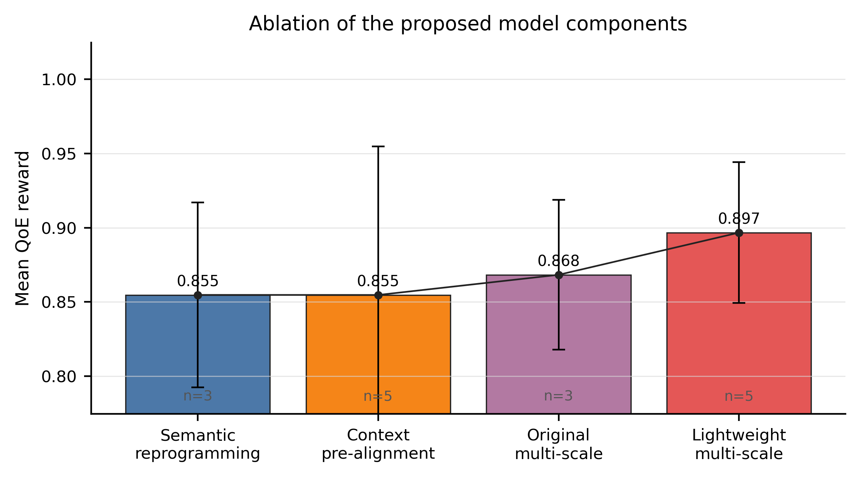
图 5.3 大模型适配模块消融实验
图 5.4 展示 Genet、上下文预对齐增强模型和轻量化多尺度历史增强模型在不同随机种子下的平均奖励分布。Genet 的标准差为 0.0243，说明其在当前测试协议下较稳定；上下文预对齐增强模型的标准差为 0.1000，表明该模块单独使用时对初始化或训练过程较敏感；最终模型的标准差为 0.0475，介于二者之间。
这一结果对论文结论有重要约束。最终模型的平均性能高于 Genet，但稳定性仍弱于 Genet，因此不能把本文方法描述为“全面稳定地超过所有基线”。更严谨的表述应为：在 5 个随机种子的均值统计下，最终模型取得最高平均奖励；同时，模型稳定性仍有进一步优化空间。该表述既保留实验贡献，也避免过度解释。
从方法角度看，轻量化多尺度历史增强模型降低了上下文预对齐增强模型的波动，但没有完全消除随机性影响。后续工作可以从正则化、早停策略、seed 集成和更稳定的门控初始化等方面继续降低方差。对于本科毕业设计而言，当前多 seed 分析已经能够说明结果不是单次偶然，但仍应把稳定性作为限制条件写入论文。
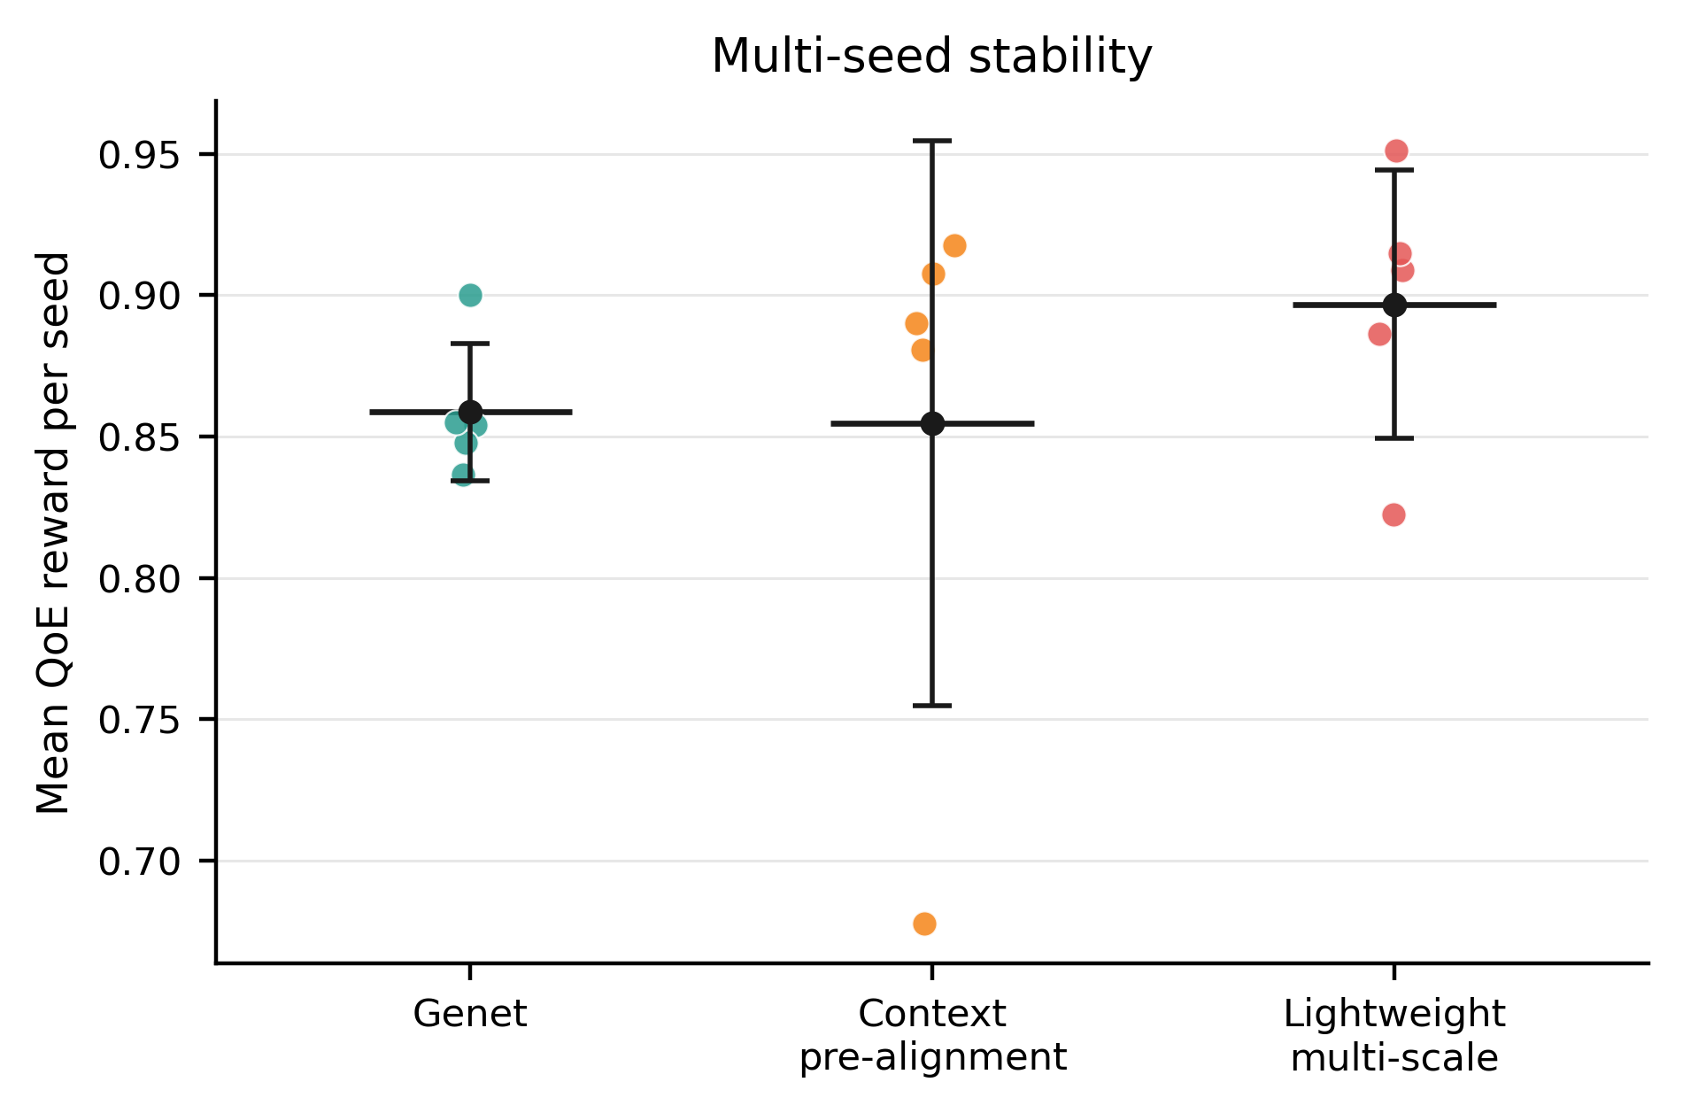
图 5.4 多随机种子下的平均奖励稳定性

5.6 分布级与逐轨迹分析
图 5.5 给出了 per-trace 平均奖励的 CDF 曲线。分布图的作用是检验均值提升是否来自整体分布右移，还是来自少数 trace 上的高收益。最终模型相对于 Genet 在高收益区间表现更好，但在部分 trace 上并不占优。这说明平均奖励提升并非简单地覆盖所有网络轨迹，而是模型在若干较适合历史建模的 trace 上获得了较大收益。
图 5.6 进一步展示最终模型相对于 Genet 的逐 trace 奖励差值。统计结果显示，最终模型在 100 条公共 trace 中的胜率为 39.0%，平均奖励增益为 0.0380，中位数增益为 -0.0096。该结果看似与“均值更高”存在张力，但实际上揭示了方法收益的分布特征：最终模型并不是在多数 trace 上小幅领先，而是在部分 trace 上取得较大正增益，从而提高整体均值。
这一发现需要在论文中明确呈现，因为它影响方法适用性的判断。若目标是提高所有用户场景的最差体验，仅依赖当前模型还不充分；若目标是提高总体平均 QoE，最终模型已经显示出优势。本文据此将结论限定为“平均 QoE 改善”，而不是“逐轨迹普遍改善”。这种限定能够使实验论证更严谨，也为后续改进指出方向。
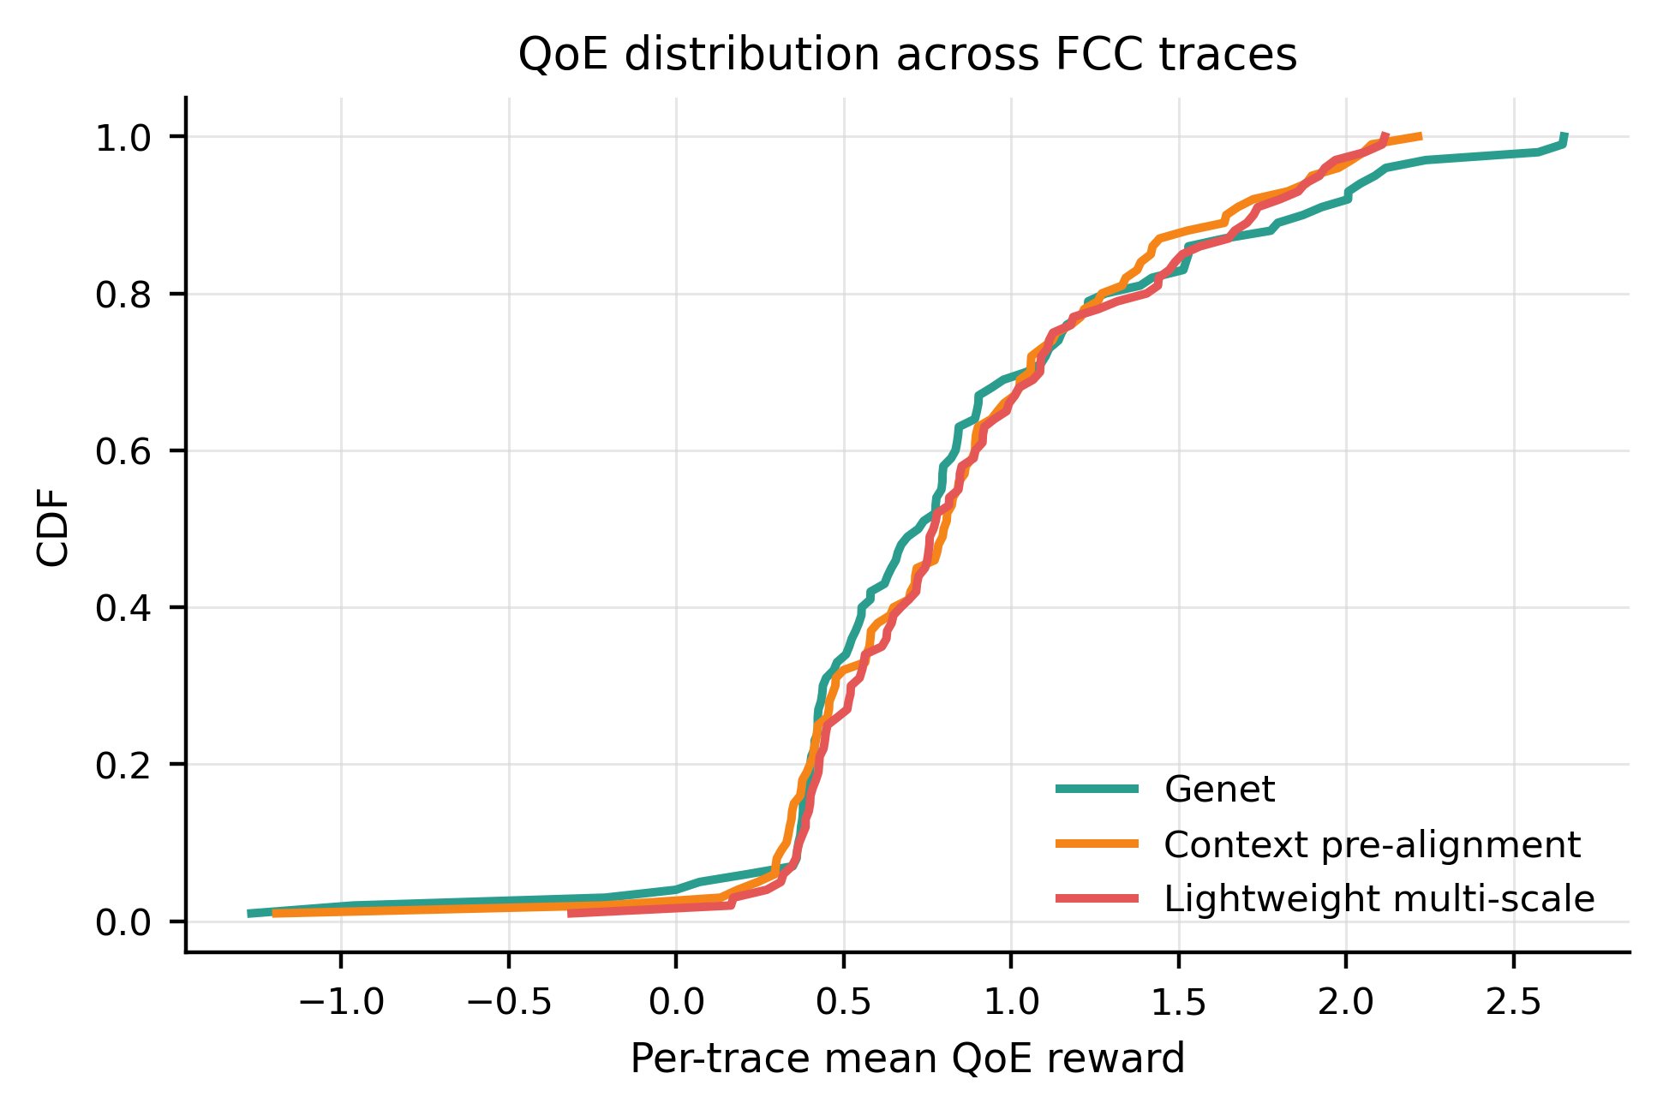
图 5.5 不同方法在测试 trace 上的平均奖励 CDF
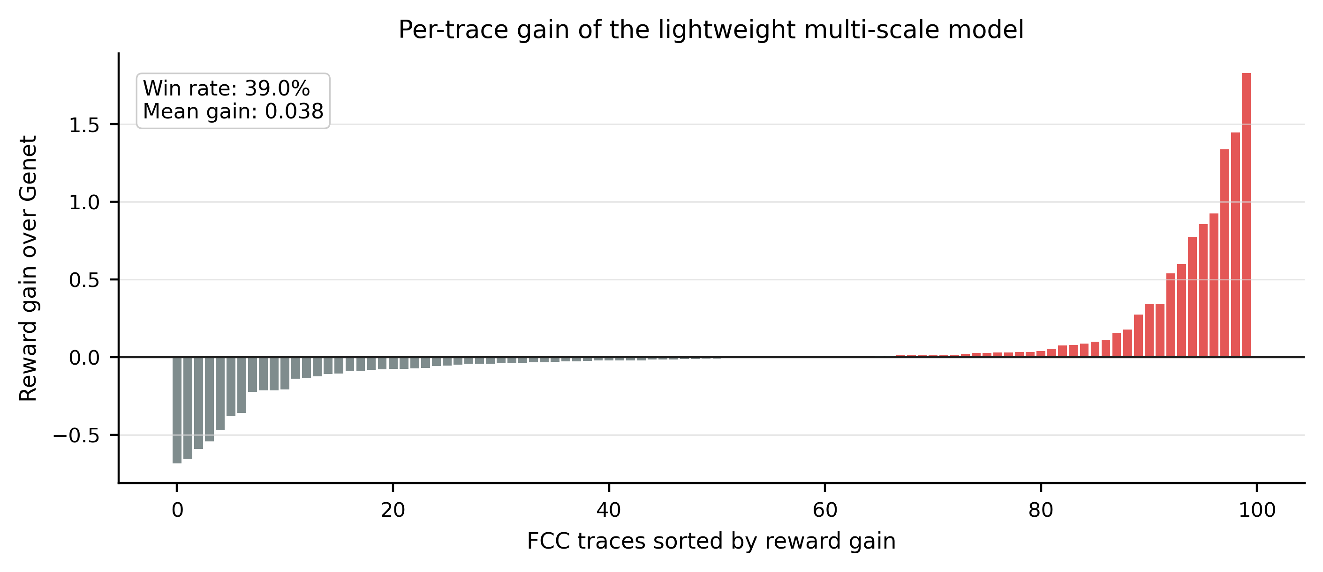
图 5.6 轻量化多尺度历史增强模型相对 Genet 的逐 trace 奖励增益

5.7 FCC-valid 同源子集补充验证
从论文证据链角度看，FCC-valid 补充实验的价值在于检验主结论是否过度依赖 FCC-test 的具体轨迹集合。主测试中最终模型相对 Genet 的平均奖励提升为 0.0380，而 FCC-valid 中提升只有 0.0055，说明模型优势在不同子集之间并不稳定。该结果并不否定主测试结论，但要求论文降低表述强度：本文方法可以在当前实验协议下改善平均 QoE，并在补充子集上保持小幅均值优势；但它尚不能被描述为在所有 FCC 轨迹上稳定领先。
FCC-valid 结果说明，模型优势在同源不同子集之间已经出现收缩，因此还需要进一步区分两类影响因素：一类是网络轨迹划分带来的波动，另一类是视频分片大小分布变化带来的波动。为此，本文继续固定 FCC-test 网络轨迹，仅将视频配置由 video1 替换为 video2，对 Genet 和最终模型进行五个随机种子的补充测试。
为进一步检验模型在同一数据来源不同子集上的表现，本文在 FCC 验证集网络轨迹与固定视频数据集上补充测试 Genet 和最终轻量化多尺度历史增强模型。该实验仍固定 100 条网络轨迹，并分别使用五个随机种子（100001、100002、100003、100004、100005）。需要强调的是，该验证集与前文测试集均来源于 FCC 网络轨迹划分，因此该实验不能被解释为跨数据源泛化实验；其主要作用是检验模型结论在 FCC 内部不同子集上的稳健性。
表 5.3 FCC 验证集上的补充实验结果
方法 | 平均奖励 | 平均码率/Kbps | 重缓冲时间 | 平滑性惩罚
Genet | 0.7355±0.0327 | 1081.2±4.6 | 0.1012±0.0069 | 0.0848±0.0020
轻量化多尺度历史增强模型 | 0.7410±0.0663 | 1020.3±31.5 | 0.0868±0.0146 | 0.0804±0.0243
从表 5.3 可以看出，最终模型在 FCC 验证集上的平均奖励为 0.7410，高于 Genet 的 0.7355，绝对提升为 0.0055，相对提升约 0.75%。该提升显著小于前文 FCC 测试集上的 0.0380 平均增益，说明模型优势在不同子集间存在波动。进一步观察 QoE 组成项可知，最终模型的平均码率从 Genet 的 1081.2 Kbps 降至 1020.3 Kbps，但重缓冲时间从 0.1012 降至 0.0868，约下降 14.2%，平滑性惩罚也略有下降。该结果表明模型在该子集上主要通过更保守的码率选择降低卡顿风险，而不是依靠提高平均码率获得奖励。
5.8 video2 跨视频配置补充实验
video2 补充实验的目的不是检验跨网络来源泛化，而是在网络轨迹保持一致的条件下观察模型对不同视频分片大小分布的适应能力。在 ABR 环境中，下载时间由网络吞吐量和视频分片大小共同决定；即使使用相同 FCC-test 轨迹，不同视频内容也会改变各码率档位对应的下载成本，进而影响缓冲区演化、重缓冲风险和码率切换代价。因此，video2 实验能够检验最终模型是否过度适应 video1 的分片大小分布。
表 5.4 FCC-test 与 video2 配置下 Genet 和最终模型的补充实验结果
方法 | Seeds | 平均奖励 | 平均码率/Kbps | 重缓冲时间 | 平滑性惩罚
Genet | 5 | 0.6659±0.0274 | 900.8±5.9 | 0.0750±0.0065 | 0.0681±0.0030
轻量化多尺度历史增强模型 | 5 | 0.6218±0.1510 | 945.7±26.8 | 0.0930±0.0368 | 0.0789±0.0176
从表 5.4 可以看出，在 video2 配置下，最终模型的平均奖励为 0.6218，低于 Genet 的 0.6659，绝对差值为 -0.0441。该结果与 video1 主测试中的正向增益不同，说明本文方法在跨视频配置下尚未形成稳定优势。进一步观察组成指标可知，最终模型的平均码率高于 Genet，但重缓冲时间和平滑性惩罚也同时升高，表明其在 video2 的分片大小分布下更倾向于激进码率选择，而较高码率收益未能抵消卡顿和平滑性损失。
表 5.5 video2 配置下五个随机种子的奖励差异
Seed | Genet 平均奖励 | 最终模型平均奖励 | 差值 | 结果解释
100001 | 0.6617 | 0.7713 | +0.1096 | 码率略高且重缓冲下降，明显提升
100002 | 0.7078 | 0.6192 | -0.0886 | 码率升高导致重缓冲增加，奖励下降
100003 | 0.6347 | 0.7174 | +0.0827 | 码率提升同时控制了卡顿，表现较好
100004 | 0.6736 | 0.6237 | -0.0499 | 卡顿增加抵消平滑性收益
100005 | 0.6519 | 0.3774 | -0.2745 | 策略过激，重缓冲和平滑惩罚均显著增加
表 5.5 表明，video2 上的平均下降并不是所有 seed 同幅度退化，而是由随机种子差异显著放大。最终模型在 seed 100001 和 100003 上分别取得 0.1096 和 0.0827 的正增益，但在 seed 100002、100004 和 100005 上下降，其中 seed 100005 的退化最明显。若仅作为事后诊断而非正式主结果，剔除 seed 100005 后最终模型平均奖励为 0.6829，高于 Genet 的 0.6695；然而，不能据此删除该 seed 或改写主结论。更合理的解释是：最终模型在 video2 上具有一定性能潜力，但训练稳定性和跨视频分片分布适应性不足，个别初始化会诱发明显偏激进的码率策略。
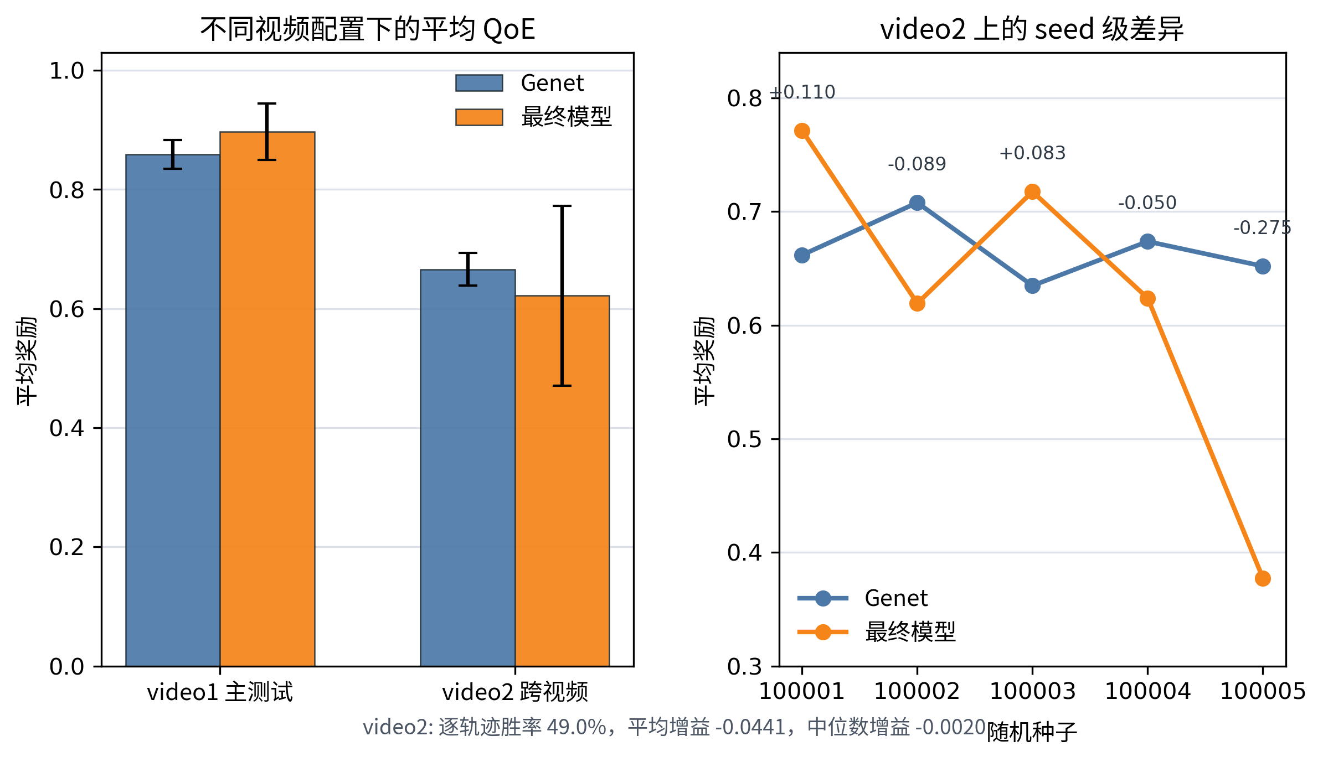
图 5.7 video1 与 video2 配置下 Genet 和最终模型的奖励对比
从逐轨迹统计看，video2 中最终模型相对 Genet 的胜率为 49.0%，接近一半；但平均增益为 -0.0441，中位数增益为 -0.0020。这说明模型并非在绝大多数 trace 上失败，而是在若干失败样本上的损失幅度大于成功样本上的收益幅度。该现象与 seed 级结果一致：当前模型的风险主要不是完全无效，而是收益分布尾部不稳定。因此，本文对 video2 的结论应限定为“跨视频配置下稳定性不足”，而不是简单写成“方法失效”。
video2 实验对后续改进具有直接指导意义。第一，训练经验池应考虑多视频联合构造，避免模型只学习某一固定视频的分片大小模式；第二，状态编码中可以加强下一分片大小与可选码率动作之间的显式交互，使模型在高码率分片异常偏大时更容易识别下载风险；第三，模型选择不应只依赖单一验证配置的 best_return，而应加入多视频验证或最差 seed 风险约束。这些改进方向比简单增大基座模型更有针对性，因为 video2 暴露的问题主要来自 ABR 任务分布变化，而不是语言模型容量不足。
多随机种子结果还显示，最终模型的标准差为 0.0663，高于 Genet 的 0.0327；逐轨迹统计中最终模型相对 Genet 的胜率为 41.0%，平均增益为 0.0055，中位数增益为 -0.0133。这意味着最终模型并未在多数 trace 上稳定领先，平均收益主要来自部分轨迹上的较大正增益。该补充实验支持“平均 QoE 仍有小幅提升”的结论，但同时进一步限制了本文结论边界：当前方法具有降低重缓冲、改善平均奖励的潜力，尚不能证明其在所有 FCC 子集或所有网络轨迹上均稳定优于 Genet。

5.9 实验局限与方法论反思
本文实验仍存在四点局限。第一，主测试、FCC-valid 和 video2 补充实验均基于 FCC 网络轨迹，虽然覆盖了同源不同子集和不同视频配置，但尚未覆盖更多网络来源、移动场景、编码复杂度和真实播放器部署条件。第二，video2 结果显示最终模型对视频分片大小分布和随机种子较敏感，说明当前经验池构造和验证选模流程仍可能偏向 video1 配置。第三，本文关注离线训练和仿真测试，尚未系统评估真实播放器中的推理时延、显存占用、能耗和端侧部署开销。第四，最终模型在主测试平均奖励上优于 Genet，但逐轨迹胜率、FCC-valid 小幅增益和 video2 退化共同说明，其稳定性仍不足以支持“全面优于强基线”的结论。
这些局限并不否定本文工作，而是限定了结论边界。本文能够证明的是：在当前仓库、当前数据划分和当前测试协议下，基于大语言模型适配的轻量化多尺度历史增强模型能够取得更高平均 QoE；本文尚不能证明的是：该方法在所有视频内容、所有网络环境和所有部署约束下均优于强化学习基线。将这两类结论区分开，有助于保证实验论证的严谨性。
后续研究可以从三个方向改进。首先，在更多视频配置和 trace 分布上补充泛化实验，尤其是跨视频、跨网络来源和长尾弱网场景。其次，针对逐 trace 失败样本分析模型决策失误原因，判断是吞吐历史建模不足、奖励权重不合适，还是目标回报设定存在偏差。最后，结合更轻量的基座模型、模型蒸馏或推理加速方法，降低大模型 ABR 策略的部署成本，使其更接近实际流媒体系统需求。

结 论（设计类为设计总结）
本文的实验结论需要分层理解。第一层结论是工程可行性：仓库已经能够完成从经验池生成、模型训练、在线测试到图表统计的完整流程，大模型适配方法可以接入 ABR 仿真环境并输出有效码率动作。第二层结论是平均性能：在 FCC-test 与 video1 主配置下，轻量化多尺度历史增强模型取得高于传统方法和强化学习基线的平均奖励。第三层结论是边界条件：逐轨迹胜率、FCC-valid 小幅增益、video2 跨视频退化和多 seed 方差共同说明，当前方法仍不是逐场景稳定占优的成熟系统。把这三层结论区分开，能够避免把毕业设计中的有效实验结果夸大为工业级部署结论。
从研究方法看，本文最重要的经验不是“大语言模型一定优于强化学习基线”，而是“大语言模型用于网络决策任务时必须进行任务化适配，并且必须明确验证边界”。ABR 状态是数值型、多源、时序和反馈驱动的，直接依赖语言模型原始输入能力并不合理。语义重编程提供了数值状态到语义空间的入口，预对齐机制提供了历史反馈进入当前状态的路径，多尺度历史建模提供了吞吐趋势的结构化表示。video2 结果进一步说明，若缺少多视频训练和更稳健的验证协议，上述模块仍可能在分片大小分布改变时产生偏激进决策。后续改进应围绕失败 trace、跨视频验证、风险敏感选模和推理成本展开，而不是简单更换更大的基座模型。
本文围绕基于大语言模型适配的自适应码率视频传输决策开展研究，完成了 ABR 问题建模、实验环境整理、基线方法评测、经验池构造、大模型策略训练和多 seed 测试分析。与传统规则方法和强化学习方法相比，本文重点关注如何让预训练语言模型理解 ABR 数值状态，并在动态网络环境下输出合理码率决策。
方法上，本文首先采用语义重编程状态编码，将码率、缓冲区、吞吐历史、下载时延、分片大小和剩余视频长度等数值特征映射到大语言模型表征空间；随后引入历史动作与历史奖励构造上下文预对齐机制，使模型能够利用上一步决策及其效果反馈；最后设计轻量化历史多尺度建模模块，重点对吞吐历史趋势进行建模，并通过保守门控方式注入状态表示。
实验结果表明，轻量化多尺度历史增强模型在 FCC-test 与 video1 主配置下取得 0.8967±0.0475 的平均奖励，高于 BBA、MPC、UDR 和 Genet 等基线，其中 Genet 的 5 seed 平均奖励为 0.8587±0.0243。消融实验显示，语义重编程是大模型适配 ABR 的基础，上下文预对齐提供了利用历史反馈的途径，轻量化多尺度历史建模进一步提升了平均 QoE。补充实验显示，FCC-valid 同源子集上最终模型仅保持小幅均值优势，而 video2 跨视频配置下平均奖励低于 Genet，说明当前方法的有效性主要体现在主测试配置的平均 QoE 提升，跨视频稳定性仍需改进。
同时，本文也发现最终模型并非在所有 trace 上都优于 Genet。主测试集逐轨迹分析显示，最终模型相对 Genet 的平均增益为 0.0380，但胜率为 39.0%，中位数增益为 -0.0096。这说明本文方法的优势主要体现为平均 QoE 改善和重缓冲风险降低，而不是全部 trace 的一致领先。因此，本文结论应限定为平均 QoE 改善，并将跨子集稳定性作为后续优化重点。
总体来看，本文验证了大语言模型经过任务适配后用于 ABR 决策的可行性，也揭示了这种方法在稳定性和泛化性方面仍需改进。后续工作可进一步扩大数据集范围，分析失败 trace 的决策模式，并研究模型压缩、低时延推理和真实播放器部署，使大模型 ABR 策略从仿真验证进一步走向实际系统。
从毕业设计完成度看，本文已经形成了从问题建模、模型设计、代码实现到实验评估的完整闭环。需要进一步提升的方向主要包括三类：一是在更多视频配置和跨网络来源 trace 上验证模型稳健性；二是对逐轨迹失败样本进行归因分析，判断失败来自带宽估计、目标回报设定还是状态编码不足；三是评估推理延迟和参数规模，判断大模型适配方法能否从仿真环境进一步走向真实播放器部署。

参考文献
[1] Seufert M, Egger S, Slanina M, Zinner T, Hoßfeld T, Tran-Gia P. A survey on quality of experience of HTTP adaptive streaming[J]. IEEE Communications Surveys & Tutorials, 2015, 17(1): 469-492. DOI: 10.1109/COMST.2014.2360940.
[2] Huang T Y, Johari R, McKeown N, Trunnell M, Watson M. A buffer-based approach to rate adaptation: Evidence from a large video streaming service[C]//Proceedings of the 2014 ACM Conference on SIGCOMM. New York: ACM, 2014: 187-198. DOI: 10.1145/2619239.2626296.
[3] Spiteri K, Urgaonkar R, Sitaraman R K. BOLA: Near-optimal bitrate adaptation for online videos[J]. IEEE/ACM Transactions on Networking, 2020, 28(4): 1698-1711. DOI: 10.1109/TNET.2020.2996964.
[4] Yin X, Jindal A, Sekar V, Sinopoli B. A control-theoretic approach for dynamic adaptive video streaming over HTTP[C]//Proceedings of the 2015 ACM Conference on Special Interest Group on Data Communication. New York: ACM, 2015: 325-338. DOI: 10.1145/2785956.2787486.
[5] Mao H, Netravali R, Alizadeh M. Neural adaptive video streaming with Pensieve[C]//Proceedings of the 2017 Conference of the ACM Special Interest Group on Data Communication. New York: ACM, 2017: 197-210. DOI: 10.1145/3098822.3098843.
[6] Huang T, Zhou C, Zhang R X, Wu C, Yao X, Sun L. Comyco: Quality-aware adaptive video streaming via imitation learning[C]//Proceedings of the 27th ACM International Conference on Multimedia. New York: ACM, 2019: 429-437. DOI: 10.1145/3343031.3351014.
[7] Xia Z, Zhou Y, Yan F Y, Jiang J. Genet: Automatic curriculum generation for learning adaptation in networking[C]//Proceedings of the ACM SIGCOMM 2022 Conference. New York: ACM, 2022: 397-413. DOI: 10.1145/3544216.3544243.
[8] Zhong Z, Liu M, Yang L, Wang Y, Xu Y, Hwang J N. Video streaming with Kairos: An MPC-based ABR with streaming-aware throughput prediction[C]//Proceedings of the 35th Workshop on Network and Operating System Support for Digital Audio and Video. New York: ACM, 2025: 84-90. DOI: 10.1145/3712678.3721886.
[9] Claeys M, Latré S, Famaey J, De Turck F. Design and evaluation of a self-learning HTTP adaptive video streaming client[J]. IEEE Communications Letters, 2014, 18(4): 716-719. DOI: 10.1109/LCOMM.2014.020414.132649.
[10] Kim M, Chung K. HTTP adaptive streaming scheme based on reinforcement learning with edge computing assistance[J]. Journal of Network and Computer Applications, 2023, 213: 103604. DOI: 10.1016/j.jnca.2023.103604.
[11] Wu D, Wang X, Qiao Y, Wang Z, Jiang J, Cui S, Wang F. NetLLM: Adapting large language models for networking[C]//Proceedings of the ACM SIGCOMM 2024 Conference. New York: ACM, 2024: 661-678. DOI: 10.1145/3651890.3672268.
[12] Jin M, Wang S, Ma L, Chu Z, Zhang J Y, Shi X, Chen P Y, Liang Y, Li Y F, Pan S, Wen Q. Time-LLM: Time series forecasting by reprogramming large language models[C]//International Conference on Learning Representations. 2024. Official link: https://proceedings.iclr.cc/paper_files/paper/2024/hash/680b2a8135b9c71278a09cafb605869e-Abstract-Conference.html; arXiv: https://arxiv.org/abs/2310.01728.
[13] Wang S, Wu H, Shi X, Hu T, Luo H, Ma L, Zhang J Y, Zhou J. TimeMixer: Decomposable multiscale mixing for time series forecasting[C]//International Conference on Learning Representations. 2024. Official link: https://proceedings.iclr.cc/paper_files/paper/2024/hash/a7ac8a21e5a27e7ab31a5f42a0117bdb-Abstract-Conference.html; DOI: 10.48550/arXiv.2405.14616.
[14] 杜丽娜, 卓力, 杨硕, 等. 基于强化学习的移动视频流业务码率自适应算法研究进展[J]. 通信学报, 2021, 42(9): 205-217. DOI: 10.11959/j.issn.1000-436x.2021178.
[15] 肖强, 白光伟, 沈航. 强化学习在自适应视频码率控制算法中的应用[J]. 小型微型计算机系统, 2020, 41(2): 252-258. 可访问检索链接: https://computerjournals.net/cn/search.aspx?field=key_word&q=QoE.
[16] 宋靳锞, 张远, 王博. HTTP 自适应流媒体直播系统中的用户体验质量优化[J]. 中兴通讯技术, 2021, 27(1): 48-53. DOI: 10.12142/ZTETJ.202101011.
[17] 熊丽荣, 雷静之, 金鑫. 基于 Q-learning 的 HTTP 自适应流码率控制方法研究[J]. 通信学报, 2017, 38(9): 18-24. DOI: 10.11959/j.issn.1000-436x.2017178.
[18] 夏勃, 林浒, 李鸿彬, 杜威. 一种动态自适应 HTTP 流媒体码率切换算法[J]. 小型微型计算机系统, 2015, 36(2): 275-279. 可访问检索链接: https://agri.nais.net.cn/literature/casdd/ABE9B297-F567-49CF-9C6F-7CA9804EDFC9.html.
[19] Li Y, Zheng Q, Zhang Z, Chen X, Ma J. Improving ABR performance for short video streaming using multi-agent reinforcement learning with expert guidance[C]//Proceedings of the 33rd Workshop on Network and Operating System Support for Digital Audio and Video. New York: ACM, 2023: 58-64. DOI: 10.1145/3592473.3592564.
[20] Vaswani A, Shazeer N, Parmar N, Uszkoreit J, Jones L, Gomez A N, Kaiser L, Polosukhin I. Attention is all you need[C]//Advances in Neural Information Processing Systems 30. 2017. Official link: https://papers.neurips.cc/paper/7181-attention-is-all-you-need.
[21] Hu E J, Shen Y, Wallis P, Allen-Zhu Z, Li Y, Wang S, Wang L, Chen W. LoRA: Low-rank adaptation of large language models[C]//International Conference on Learning Representations. 2022. Official link: https://openreview.net/forum?id=nZeVKeeFYf9.

附录A 附录内容名称
本文实验结果由仓库 adaptive_bitrate_streaming 目录下的脚本生成。传统方法和强化学习基线主要通过 run_baseline.py 测试；大模型方法通过 run_plm.py 完成训练、验证与测试；论文图表由“图片制作”目录下脚本从 artifacts/results 中自动汇总生成。主结果、FCC-valid 和 video2 补充实验均从原始 result_sim_abr 文件重新计算，统计口径保持一致。
本文保留实验输出表格和图像文件，便于复核。与 video2 相关的汇总结果见 table_video1_video2_summary.csv、table_video1_video2_seed_metrics.csv 和 table_video1_video2_per_trace_comparison.csv；跨视频配置图由 图片制作/make_fig5_video2_cross_video.py 生成。后续若继续完善论文，建议优先补充跨网络来源 trace、失败 trace 案例图和多视频联合训练消融实验。

